OSNOVNA ŠKOLA GORNJA VEŽICA
R I J E K A

IZVJEŠĆE O RADU I REZULTATIMA RADA
OSNOVNE ŠKOLE GORNJA VEŽICA
U ŠKOLSKOJ GODINI 2018./2019.

Rijeka, kolovoz 2019.

UVOD

Osnovna škola Gornja Vežica je tijekom protekle školske godine postigla zavidne rezultate u odgojno-obrazovnom radu.
Ovu je školsku godinu obilježilo mnoštvo aktivnosti usmjerenih na poboljšanje odgojno-obrazovnog rada u školi.

OSTVARIVANJE GODIŠNJEG PLANA I PROGRAMA ŠKOLE

Godišnji fond nastavnih i radnih dana je u potpunosti ostvaren. U školskoj godini odrađeno je u većini razrednih odjela 179 radnih dana , a u nekoliko razrednih odjela više – do 184 radi dodatne ( dopunske ) nastave nekolicine učenika.

1. UVJETI RADA

1.1. Obilježja školskog prostora

Škola koristi svoj vlastiti prostor. Nastava za učenike razredne nastave odvijala se u osam učionica u kojima se izmjenjivalo 9 razrednih odjela. Predmetna nastava sa 11 razrednih odjela odvija se u specijaliziranim učionicama na katu i u dijelu prizemlja. U prizemlju škole smještena je i knjižnica koja zauzima cca 48 m2, sala za više namjena te uređeni prostori za provođenje produženog stručnog postupka za djecu s cerebralnom paralizom ( 1 učionica za učenje, za logoterapiju, neurofeedback terapiju, dvorana za fizioterapiju, sanitarni čvor te specijalizirano dizalo). U školskoj 2018./19. u potpunosti je uređena učionica br 1 te kabinet za neurofeedback terapiju. Još četiri učionice dobile su „pametnu ploču“ te ih sada u školi imamo u 9 učionica. Sve učionice opremljene su projektorima.
Površina školske zgrade s dvoranom za tjelesno-zdravstvenu kulturu iznosi cca 3200 m2. Dvorište i školski sportski tereni imaju 6250 m2.
Školski prostori zadovoljavaju potrebe nastave i organizaciju rada.
Odlukom Ministarstva znanosti, obrazovanja i športa Škola je vježbaonica za razrednu nastavu Učiteljskog fakulteta u Rijeci, vježbaonica engleskog jezika i vježbaonica za Odsjek psihologije pri Filozofskom fakultetu te pedagogije na istom fakultetu . Za studente Medicinskog fakulteta stručnog studija fizioterapije na Odjelu za PSP djece s cerebralnom paralizom provodi se stručna praksa.

2. MATERIJALNI UVJETI

2.1. Higijensko-tehnički uvjeti rada

Dnevno osvjetljenje učionica je odgovarajuće. Sve učionice i ostale prostorije imaju neonsko osvjetljenje. Zaštita od sunca postignuta je zelenim ili plavim zavjesama.
Škola ima centralno grijanje i priključena je na toplanu u naselju Gornja Vežica.
Učionice se mogu provjetravati.
Posebnih problema s bukom nemamo jer okoliš škole čini veliki park. Na njegovoj sjevernoj strani je glavna prometnica u naselju.
Namještaj se nastoji redovito obnavljati, a postojeći se uredno popravlja i uz pomoć učenika održava čistim. Nastojimo da namještaj bude prilagođen uzrastu učenika.

2.2.. Čistoća u ustanovi (objekti i okoliš)

Čistoći škole i okoliša posvećujemo puno pažnje. Škola je vrlo uredna, redovito se održava čistoća učionica, hodnika, sanitarnih prostorija iako Odlukom Ministarstva nemamo mogućnost zapošljavanja spremačica. Broj spremačica se smanjuje kako koja odlazi u mirovinu.
U uređenje interijera škole uključuju se kako učenici tako i djelatnici škole. Učitelji s učenicima organiziraju uređivanje unutarnjeg prostora.
Redovito ličenje sanitarnih čvorova za učenike, kuhinje, hodnika, nekih učionica, doprinijelo je održavanju čistoće škole.

Svi vanjski prostori se redovito održavaju. Svakodnevno se brinemo o čistoći parka i igrališta. Uređivanje travnatih površina živice olakšano je korištenjem kosilice i električnih škara. U održavanju čistoće okoliša škole sudjeluju učenici, učitelji u okviru satova razredne zajednice ali i roditelji. Školski vrt uređuje se tijekom cijele godine ( i ljeta) zahvaljujući nastavnicama i spremačicama koje ga zalijevaju tijekom ljeta .Zalijevanje je olakšano postavljenim sustavom natapanja „Kap na kap“.

2.3. Estetsko uređenje

Škola ima na ulaznim vratima, na staklenoj površini natpis s punim imenom OSNOVNA ŠKOLA GORNJA VEŽICA i grbom Republike Hrvatske. Na vrhu staklene stijene nalazi se Carnetova ploča o sudjelovanju u projektu e-škole
Glavni ulaz u školu je uredan. Glavni i sporedni ulaz prilagođeni su tjelesnim invalidima.
Hodnici su ukrašeni zelenilom o čemu brinu čuvari prirode. Akvarij na katu je propustio te nije napunjen vodom ali se u njemu sade sukulenti i uređuje se na drugačiji način.
U svim hodnicima je postavljena lamperija kao i na zidove u prostoru učionice za fizikalnu terapiju za učenike s cerebralnom paralizom. Stubišni prostor riješen je s dva ostakljena ormara u kojima se nalaze mnogobrojni pehari osvojeni na različitim natjecanjima .
Uz prigodne datume, važnije događaje, državne praznike, blagdane i obljetnice pripremljeni su panoi s učeničkim radovima, a doprinos su dali svi učitelji.
U Odjelu za djecu s cerebralnom paralizom posebna se pažnja poklanja estetskom uređenju prostora. Svaki dječji rad nalazi svoje mjesto na nekom od izložbenih prostora.
I ove je školske godine u suradnji s Domom za odgoj djece i mladeži iz Rijeke, djelovao Produženi stručni postupak Program produženog stručnog postupka provodi se u Osnovnoj školi Gornja Vežica od rujna 2013. godine. U PSP-u radi socijalna pedagoginja Tea Juretić.
Program je baziran na individualnim i grupnim aktivnostima, osmišljenim tematskim diskusijama, putem kojih se radi na saniranju obrazovnih deficita (poučavanje tehnikama učenja), učenju nenasilnog rješavanja sukoba (poučavanje socijalnim vještinama), ublažavanju emocionalnih tenzija učenika, kreativnom provođenju slobodnog vremena, kako bi razvili maksimum svojih osobnih potencijala.
Suradnja sa roditeljima predstavlja neizostavan uvjet uspješnosti programa.
Njihov je prostor u učionici s razglasom. Produženi stručni postupak polazi 10-ero učenika. Prostor nije do kraja adekvatan ali je omogućeno korištenje drugih učionica u poslijepodnevnoj smjeni.

2.4. Oprema nastave

a) Knjižnica

Prostor knjižnice obuhvaća jednu prostoriju sa cca 48 m2 a smješten je u prizemlju na ulazu u školu. Knjižnica osim knjiga, časopisa i novina, posjeduje i audiovizualni materijal. Knjižna građa obuhvaća oko 13 300 svezaka.
Od Ministarstvo znanosti, obrazovanja i športa prošle smo godine dobili 4000,00 kn za obnavljanje lektirnog i stručnog fonda. Škola također u okviru svojih mogućnosti radi na obnavljanju knjižnog fonda. U knjižnicu je redovnom pretplatom dolazilo 10 naslova časopisa i novina.
Školska knjižnica u radu se služi programom Zaki.

b) Informatička učionica

Od 1990.godine škola ima opremljenu informatičku učionicu. Škola je kompletno informatizirana i opremljena ulaskom u pilot projekt e-škole. Cijela škola ima bezžičnu internetsku vezu, sve učionice imaju računala i projektore te 9 pametnih ploča.
Nastavnici su se educirali. U e-Školi digitalno kompetentni nastavnici i učenici u svom svakodnevnom radu koriste računalnu i mobilnu opremu, te obrazovne aplikacije i digitalne nastavne materijale.
Informatička oprema se obnavlja po potrebi.
U prizemlju škole smješteno je kućno kino.
Od 2013./14. uvelo se elektroničko vođenje razredne knjige tzv. E-dnevnik.

2.5 Materijalni problemi

U 2018./19. decentralizirana sredstva su iznosila 668900,00 kn. Time se je plaćala struja, komunalije, centralno grijanje, oprema i dr. Ostatak je bio predviđen za materijalna sredstva i na mjesečnoj je razini iznosio cca 18500,00 kn.
Iako otežano, podmirujemo sve materijalne izdatke kao što je materijal za tekuće održavanje zgrade, sredstva rada i opreme, seminari, stručna literatura i časopisi, dnevnice za službena putovanja, uredski materijal, materijal za nastavu, materijal za čišćenje i drugo.

2.6. Kadrovi

Cijele školske godine nastava je bila zastupljena sa stručnim kadrovima. Zamjena djelatnika je bilo kod odlaska djelatnika na bolovanje.. Duže zamjene za učiteljicu Katarinu Fićurin odradile su dipl. učiteljica Matea Dragičević i, a zamjenu za djelatnicu na rodiljnom dopustu odradila je dipl. učiteljica Aleksandra Topić. Profesoricu povijesti mijenjala je Tihana Kraus, prof.
Kod izrade satnice moralo se voditi računa o djelatnicima koji rade na dvije škole. Učiteljica povijesti - Srednja obrtnička , prof. Mateja Šapina - OŠ Fran Krsto Frankopan Krk.

3. ORGANIZACIJA RADA

3.1. Podaci o učenicima, razrednim odjelima i organizacija nastave

Školsku 2018./2019. godinu započeli smo s 20 razrednih odjela. Ukupno je bilo 413 učenika, 191 u mlađim razredima i 222 u starijim razredima.
U ovoj školskoj godini nastava se odvijala u petodnevnom radnom tjednu za sve učenike škole. Učenici 1. i 4. razreda pohađali su nastavu u jutarnjoj smjeni dok su se učenici 2. i 3. razreda izmjenjivali jedan tjedan ujutro, a jedan tjedan poslijepodne. Svi učenici starijih razreda imali su nastavu ujutro.
U drugoj smjeni poslijepodne odvijala se uglavnom izborna nastava te dio slobodnih aktivnosti.
Za učenike od 1. do 4. razreda organiziran je produženi boravak. S učenicima su radile tri učiteljice razredne nastave. Učenicima je bila organizirana prehrana (doručak i ručak) i odgojno-obrazovni rad (pisanje domaćih zadaća i sl.).
Za učenike s cerebralnom paralizom organiziran je cjelodnevni boravak i prehrana u školi. S njima u PSP-u rade dva edukatora-rehabilitatora, logoped i dva fizioterapeuta te jedna medicinska sestra. U školu ih dovozi jedno kombi vozilo. Ove je školske godine nabavljeno novo kombi vozilo u vrijednosti 180,000.00 kn

3.2. Godišnji kalendar rada škole za 2018./2019. godinu

Nastava je započela 3. rujna 2018. godine, a zadnji dan nastave je bio 14. lipnja 2019. godine.
Nastava je bila ustrojena u dva polugodišta. Prvo polugodište je trajalo od 3.9. 2018. do 21.12. 2018. , a drugo polugodište od 14. siječnja 2019. do 14. lipnja 2019. godine. Proljetni odmor učenika bio je od 18.travnja do 29. travnja 2019.

PROGRAMI I PROJEKTI U KOJE JE ŠKOLA BILA UKLJUČENA U 2018./2019. ŠK. GOD.

- PROGRAM EKO ŠKOLE

Međunarodna koordinacija za Eko škole, na prijedlog Hrvatskog povjerenstva Zaklade za odgoj i obrazovanje za okoliš, produžila je našoj školi status međunarodne Eko škole. To znači da je škola u cijelosti ispunila uvjete iz smjernica za provedbu programa Eko škole i uredno izvršila sve potrebne radnje za obnavljanje ovog međunarodnog priznanja. Kao škola četvrte generacije dobili smo dijamantni status međunarodne Eko škole.
Kada je naša škola proglašena Eko školom, za svoj eko dan odabrala je 22.3. - Dan voda. Na taj dan učenici odlaze na terensku nastavu ( Martinovo selo, Izvorište Zvir, Ronilački klub Kostrena, Karlovac Aquatiku, posjet HNK Ivan Zajc – predstava „Voda“ ),Predavanje o Perilima. Sadržaji koji se taj dan obrađuju su povezani s temom „Voda“. Mladi čuvari okoliša – 21. ožujka s učiteljicom Manuelom Stančić anketirali građane na Riječkom Korzu i dijelili promotivne letke o vodi.

- UČENIČKA ZADRUGA GORNJA VEŽICA

Učenička zadruga Gornja Vežica dragovoljna je interesna učenička organizacija, koja pridonosi postizanju odgojno-obrazovnih i društveno-gospodarskih ciljeva škole jer kao oblik izvannastavne aktivnosti učenicima omogućuje stjecanje radno-tehničkoga, ekološkoga, gospodarskoga, društvenog i etnoodgoja i obrazovanja te razvoj sposobnosti i korisno provođenje slobodnog vremena.

Članom Zadruge može postati svaki učenik Škole nakon završenoga prvog razreda osnovne škole, roditelj učenika člana Zadruge, učitelji mentori i ostali stručnjaci koji sudjeluju u radu te vanjski suradnici, donatori, pokrovitelji i pojedinci koji nalaze svoj interes u promicanju učeničkog zadrugarstva i potpori ostvarenju ciljeva i zadaća Zadruge.

Interesi učenika ostvaruju se sekcijama, temeljnim odgojno-obrazovnim i radnim jedinicama Zadruge.
Naša zadruga ima ove sekcije:
Cvjećarstvo i uređenje okoliša škole,
2. Uzgoj lavande i ružmarina te izrada tradicijskih proizvoda.
3. Uzgoj voća i povrća
4. Reciklaža
5. Modelari (dizajneri – palete, kućice za ptice…)
Sudjelovali su na 17.Smotri Učeničkih zadruga Primorsko-goranske županije, Fužine, 25.5.2018.

- PROGRAM- PERMAKULTURNI VRT OŠ GORNJA VEŽICA

U sklopu projekta Riječko lokalno partnerstvo u 2017. je podignuta je ograda vrta te su uređene povišene gredice .
Projekt je dio Riječkog programa lokalnog partnerstva koji omogućava da se neposrednim sudjelovanjem građana i mjesnih odbora u suradnji s Gradom Rijekom brže i ekonomičnije riješi dio potreba stanovnika u uređenju manjih javnih površina. Voditeljica programa Sanja Marušić Vukasović i Nevena Matijašić uz svesrdnu pomoć učiteljice Mandice Drakule koja je vodila grupu „mladi vrtlari“ i roditelja uredili su vrtove iz kojih se bere povrće i voće, isto prodaje te novac od zarade uplaćuje na račun Zadruge od čega se financiraju buduće aktivnosti.
Ciljevi ovog projekta su: upoznati učenike sa značenjem školskog vrta, upoznavanje autohtonih biljnih kultura i agrokulturnih mjera, održavanje vrtnih površina, razvijanje interesa za prirodu, zdravu prehranu i pravilne prehrambene navike, poticanje suradnje i povezivanje s lokalnim inicijativama, stvaranje knjižnice sjemena i dr. Tijekom godine učenici Eko skupine redovito su radili u vrtu. Plijevili su travu, zlijevali, čupali su stare biljke, gnojili tlo, malčirali, sijali nove biljke, presađivali ih, okopavali.

- Projekt „SHEMA ŠKOLSKOG VOĆA“ – zbog promjena
u poslovanju mnoge škole nisu ušle u taj projekt ( novine su dovele do propadanja dobavljača zbog neplaćanja računa) Škola je ipak osigurala učenicima u sklopu projekta ŠŠV , ali računi do današnjeg dana nisu plaćeni od strane Agencije za plaćanje u poljoprivredi, ribarstvu i ruralnom razvoju.

- UVOĐENJE PRAVILNE PREHRANE U OŠ - „ŠKOLICA –ZDRAVE PREHRANE“

Grad Rijeka će u suradnji sa Nastavnim zavodom za javno zdravstvo PGŽ-a provoditi projekt pravilne prehrane u osnovnim školama grada Rijeke pod nazivom „Školica –zdrave prehrane“.

- KAKO,ZAŠTO,MOŽE LI? – program poticanja kreativnosti potencijalno darovitih učenika

Svjesni da je u radu s darovitim učenicima nužan kontinuitet, uz već spomenutu E-učionicu, od već drugu školsku godinu provodimo program „Kako,zašto,može li?“ namijenjen poticanju kreativnosti potencijalno darovitih učenika od 2. do 4. razreda. Voditelj programa je školska psihologinja – Tanja Tuhtan-Maras.
Cilj nam je prepoznati potencijalno darovite učenike u kurikulumskim područjima, razviti kreativnost i predanost zadatku kako kod njih (talent pool) tako i kod svih ostalih, omogućiti iskustvo učenja i sustav podrške koji potiču interakciju kreativnosti, predanosti zadatku i natprosječnih sposobnosti (prema Rezullijevoj troprstenastoj definiciji darovitosti), omogućiti prilike, resurse i poticaj za razvoj i primjenu darovitog ponašanja.
Tijekom školske godine program je realiziran u nekoliko faza:
- Prepoznavanje i identifikacija potencijalno darovitih učenika (korišteni upitnici , liste, skale procjene za učitelje, vršnjake i roditelje, standardizirani testovi sposobnosti)
- Izbor učenika u program (timski pristup) – izabrano je 24 koji su
podijeljeni su u dvije heterogene skupine po dobi.
- Roditeljski sastanak za roditelje izabranih učenika (upoznavanje s teorijskim postavkama o darovitosti i osobinama darovite djece)
- Zajednice učenja – pripreme za kreativne radionice na kojima su učiteljice zajednički osmišljavale i evaluirale radionice
- Kreativne radionice – Održavane su 1-2 puta mjesečno u trajanju od 90 min. Radionice su vodile učiteljice RN, ravnateljica, psihologinja i vanjski suradnici. Realizirano je ukupno 12 radionica.
- Praćenje i evaluacija – tijekom provedbe radionica i nakon završetka programa. (psihologinja, pedagog)
- Završno druženje i podjela priznanja
S obzirom na vrlo dobre povratne informacije od učenika - sudionika i roditelja cilj nam je nastaviti s programom, proširiti ga novim sadržajima te po mogućnosti pokrenuti sličan program za učenike 5. razreda.

- CROATIAN MAKERS LIGA

je dio projekta Croatian Makers, koji je pokrenuo Institut za Razvoj i Inovativnost Mladih (skraćeni naziv: IRIM) udruga sa sjedištem u Zagrebu, Hondolova 2/11; OIB: 29139223214 te je cilj Lige je omogućiti široko uključivanje robotike, automatike i programiranja u edukaciju u osnovnoškolskom uzrastu. U našoj školi grupu mladih robotičara vodi prof. Dražan Sikirica.
Ove je godine starija skupina robotičara osvojila 1. mjesto u Rijeci čime je zaslužila sudjelovanje na Superfinalu u Zagrebu.

- PROGRAM "MOJA RIJEKA"

Moja Rijeka je naziv programa koji je Grad Rijeka pokrenuo 2012. godine za učenike osnovnih škola s ciljem da im se omogući stjecanje dodatnih znanja o gradu. Učenici uče o zemljopisnom položaju, prirodnom i kulturnom okruženju, sportu te naročito o bogatoj povijesti grada Rijeke. Naša škola uključila se u ovaj program školske 2014./2015. godine. Program se izvodi kao izvannastavna aktivnost kroz 70 sati tijekom školske godine, a u programu mogu sudjelovati učenici viših razreda u dvije skupine.
U sklopu aktivnosti organizirana je vanučioničnu nastavu:
- 4. listopada 2017. – radionica izrade suhozida i predavanje udruge Dragodid
- 22. studeni 2017.- obilazak istočnog dijela centra grada ( od podnožja Trsatskih stuba do riječkog lukobrana Molo Longo)
- 13. prosinca 2017. - razgledavanje katedrale Sv. Vida, vojnih tunela
- 18. siječnja 2018. – razgledavanje izložbe Glagoljice u Sveučilišnoj knjižnici
- 16. svibanj 2018. – centar grada (prostori Gradske knjižnice Rijeka i Gat Karoline Riječke)

U šk. God 2017./18. program je provodila nastavnica povijesti Tihana Pavlek i Sanja Marušić Vukasović.

- PROGRAM GRAĐANSKI ODGOJ
Po prvi puta se je program Građanskog odgoja provodio u našoj školi. Program se je provodio kao izvannastavna aktivnost koju su pohađali učenici 5. razreda ( 14 učenika). Program su vodile prof.Sanja Marušić Vukasović i prof.Tihana Pavlek. Osim nastave u učionici organizirana je i vanučionička nastava, te su organizirana i dva predavanja vanjskih predavača (Nenada Miljkovića „ Milo za drago“ i Ivane Pernat „Male tajne za sretne njuškice“).

- PROGRAM „RIJEKA PLIVA“

Učenici 2. Razreda sudjelovali u programu Grada Rijeke „ Rijeka pliva“

- PROJEKT KAMEN

Projekt je realiziran od rujna 2017. do svibnja 2018. godine različitim aktivnostima u okviru redovne nastave i pojedinih interesnih skupina, a sudjelovali su učenici od prvog do osmog razreda. Rezultati projekta prikazani su 25.4. 2018. godine na „Znanstvenom danu škole“.
Projekt je započeo predavanjem i pokaznom radionicom izrade suhozida koju su za učenike i učitelje škole pripremili članovi udruge „Dragodid“ u koordinaciji s učiteljicom Sanjom Marušić Vukasović.
Učenici prvih razreda i učiteljice Tanja Šćiran i Tatjana Bičanić istražili su, upoznali i praktično pokazali stare igre s kamenčićima poput školice, trilje, svinkanja, činkanja s kamenčićima.
Učenici drugih razreda i učiteljice Barbara Sanković, Gledis Brnin i Sandra Šegota Orman su u okviru redovne nastave prirode i društva i likovne kulture istraživali osobitosti primorskog zavičaja pa su prikupili i oslikali kamene oblutke kao primorske kućice te izrađivali slike primorskoga kraja.
Učenici četvrtih razreda uključeni u čakavsku skupinu pod mentorstvom učiteljice Ivone Maršanić izveli su scensku igru „Kamik“ s ciljem promicanja zavičajnog govora te upoznavanja nematerijalne kulturne baštine zavičaja. Scensku igru izveli su na školskoj božićnoj priredbi.
Učenici trećih razreda i učiteljice Karin Felker, Svetlana Vukić i Tatjana Bićanić sudjelovali su u karnevalskoj povorci s maskama na temu „Kremenko“ dočaravajući način života u starije kameno doba.
Učenici nižih razreda uključeni u Produženi boravak pod mentorstvom učiteljica Gordane Grujić i Aleksandre Topić izrađivali su od morskih kamenčića mozaike.
Učenici četvrtih i petih razreda uključeni u E -učionicu pod mentorstvom učiteljica Sandre Šegota Orman, Gledis Brnin i Tanje Šćiran su u povodu obilježavanja Tjedna darovitosti održali radionicu u okviru koje su primjenjujući stečena znanja o izračunavanju opsega i površine kvadrata i pravokutnika rješavali problemske matematičke zadatke s temom suhozida. Također, primjenjujući znanja o umanjenom mjerilu modelirali su i oblikovali od glinamola i morskih kamenčića suhozid.
Učenici sedmih razreda pod mentorstvom učiteljica Vesne Argentin i Tamare Broznić-Škalamera usvajali su nova i proširivali stečena znanja o kulturno-povijesnoj baštini na terenskoj nastavi u Aleji glagoljaša. Učenici su učili razlikovati latinicu, ćirilicu i glagoljicu te prepoznavali pismo kojim su pisani pojedini spomenici. Rezultate istraživanja prikazali su u obliku power point prezentacije.
Učenici šestih razreda su pod mentorstvom učiteljice Tamare Broznić Škalamera u okviru nastavne teme „Dijalektno pjesništvo“ na kamenim oblutcima crtali motive iz pjesme „Moja zemlja“ Drage Gervaisa.
Učenici sedmih razreda uključeni u dodatnu nastavu engleskog jezika pod mentorstvom učiteljice Gordane Tovilović istražili su značenje pojma „identitet grada“ i proučili povijesne građevine Rijeke s naglaskom na Trsatsku gradinu. Rezultate rada predstavili su u obliku filma.
Učenici sedmih i osmih razreda koji pohađaju izbornu nastavu njemačkog jezika i dodatnu nastavu engleskog jezika-Dvojezični klub pod mentorstvom učiteljice Gracijele Orobabić istražili su povijest Trsatske gradine te pripremili izlaganja i power point prezentaciju na engleskom i njemačkom jeziku te bili na terenskoj nastavi u Grazu 25.5.
Učenici šestih razreda pod mentorstvom učiteljice Višnje Dragičević istražili su kulturu i civilizaciju Ujedinjenog Kraljevstva: Engleske, Škotske, Walesa i Sjeverne Irske s naglaskom na strukture od kamena. Učenici su odabrali dvije teme : Highlander Games i Stonehenge te pripremili prezentacije na engleskom jeziku.
Učenici sedmih razreda uključeni u dodatnu nastavu matematike pod mentorstvom učiteljice Alene Dike u istražili su u matematičkoj radionici pod nazivom „Pravilno u nepravilnom“ pojam površine. Izračunavali su površinu plohe kamena na uzorku stijene lapora iz školske Geološke zbirke. Zaključke radionice predstavili su uz pomoć četiri web alata: Pow Toon, Padlet, Prezzi i Blendspace.
Učenici osmih razreda uključeni u dodatnu nastavu matematike pod mentorstvom učitelja Diega Ticha eksperimentalno su računali obujam odabranih uzoraka stijena iz školske Geološke zbirke.
Rezultate rada predstavili su u obliku power point prezentacije.
Učenici osmih razreda uključeni u dodatnu nastavu fizike pod mentorstvom učiteljice Adriane Babić primjenili su znanja iz fizike te su mjerili obujam, masu i gustoću pojedinih uzoraka stijena iz školske Geološke zbirke. Rezultate rada predstavili su u obliku power point prezentacije.
Učenici osmih razreda uključeni u dodatnu nastavu kemije pod mentorstvom učiteljice Mateje Šustić analizirali su sastav i svojstva odabranih ruda, stijena i minerala iz školske Geološke zbirke. Rezultate rada predstavili su u obliku power point prezentacije.
Učenici šestih i sedmih razreda uključeni u eko skupinu pod mentorstvom učiteljice Nevene Matijašić proučavali su različite organizme kamenitih staništa i njihove prilagodbe. Zaključke su prezentirali u obliku power point prezentacije.
Učenici petih razreda i učiteljica Tanja Ivančev u okviru redovne nastave istražili su život u starijem kamenom dobu s naglaskom na područje Hrvatske. Rezultate rada prikazali su u obliku plakata.
Učenici šestih razreda uključeni u povijesnu grupu pod mentorstvom učiteljice Tihane Pavlek istraživali su temu Srednjovijekovni pisani povijesni izvori na kamenu. Rezulatate istraživanja predstavili su plakatom i prezentacijom na školskom projektnom danu. U praktičnom dijelu napravili su radionicu klesanja tijekom koje su učenici na siporexu na glagoljici klesali natpis Moja Rijeka.
Učenici osmih razreda i učiteljica Ivana Balaško u okviru redovne nastave geografije istražili su kulturnu baštinu primorske Hrvatske građenu od kamena pod zaštitom UNESCO-a. Rezultate istraživanja učenici su predstavili u obliku power point prezentacije.

U sklopu projekta Kamen organizirane su i terenske nastave.
U mjesecu rujnu organizirana je jednodnevna terenska nastava za učenike 4. b razreda te za učenike viših razreda koji pohađaju dodatnu nastavu geografije, likovnu i eko skupinu u Krasno gdje su posjetili interaktivni muzej Kuća Velebita s ciljem upoznavanja obilježja krškog reljefa gorske Hrvatske, krških reljefnih oblika te biljnog i životinjskog svijeta Velebita. Uz Krasno učenici su posjetili i Otočac.
U mjesecu travnju za učenike viših razreda koji pohađaju izbornu nastavu njemačkog i talijanskog jezika, dodatnu nastavu geografije i likovnu grupu organizirana je dvodnevna terenska nastava u Italiju (vila Venneta) i Austriju (Innsbruck, muzej Swarovski) s ciljem upoznavanja kulturne baštine građene od kamena.

- ŠKOLSKI VOLONTERSKI KLUB

U suradnji s Udrugom Smart i Delta nakon završene edukacije koju je pohađala Maja Jurković osnovali smo Školski volonterski klub. Priključilo se dvanaest učenika petih i šestih razreda.
Od prosinca 2017. - lipnja 2018. sudjelovali su u:
- Obilježavanju Međunarodnog dana volontera – osnivanje Kluba-5.12.
- prikupljanju hrane i higijenskih potrepština za Socijalnu samoposlugu “Kruh sv. Elizabete“-8.12.
- vršnjačkoj pomoći-poduka iz matematike
- eko akciji– unutarnji školski vrt
- ''Zelena žica''-eko akcija
U sklopu ove akcije ostvarena je suradnja sa Osnovnom školom Vežica i Prvom riječkom hrvatskom gimnazijom. Akcija je sadržavala čišćenje i uređenju okoliša Osnovne škole Vežica. Upoznali smo se sa posebnostima škole domaćina, odslušali smo predavanje gosp. Milana Zagorca iz Čistoće d o.o. u vezi odvajanje otpada i njegove važnosti, Tijekom aktivnosti došli su nam volonteri KK FSV koji su prikupili plastične boce pomoću kojih financiraju rad svojeg kluba te iz Udruge osoba s cerebralnom paralizom i dječjom paralizom Rijeka koji su prikupili plastične čepove pomoću kojih financiraju dio svojih potreba. Nakon aktivnosti i pospremanja, učenici volonteri uživali su u čašćenju i pjesmi te poklonima riječkih tvrtki koji su ih ugodno iznenadili.

- Projekt „VELIKI LOV NA BILJE“

U projektu su sudjelovali učenici četvrtih razreda. Učenici su ispunjavali ankete, izrađivali mrežu života, slušali predavanje o biološkoj raznolikosti, sadili endemične biljke, posjetili Prirodoslovni muzej, imali terensku nastavu na školskoj trim stazi, izrađivali hranilice za ptice... Također su upoznali različite organizme koje su vidjeli na identifikacijskim karticama (šojka, fazan, bumbar, bijela vrba, kiselica...). Učenici su i sami izradili identifikacijske kartice pojedinih biljaka i životinja koje su prezentirali međusobno. Organizme na karticama mogli su pronaći u školskom okolišu.

- UZGOJ ENDEMIČNIH BILJAKA

Višegodišnji projekt u suradnji s dipl.biologom Markom Randićem iz Javne ustanove Priroda. U našem zatvorenom vrtu idealni su uvjeti za uzgoj zaštićenih biljaka, kako zbog zaštite od bure tako i zbog zaštite od radoznalih građana. U našem se vrtu za sada nalaze dvije endemične biljke (srednja gromotulja i ilirska perunika), a treća je samonikla i nalazi se na našoj Trim stazi (tomasinijevo devesilje). Cilj nam je održavati biljke na životu redovitim zalijevanjem i plijevljenjem trave. Omogućiti im dovoljno prostora za vegetativno razmnožavanje. Pokušati ih oprašiti kada su u fazi cvjetanja kako bi dobili sjemenke iz kojih bi u budućnosti dobili nove biljke. Predviđene ciljeve za sada smo ostvarili.

- ŽELIM STABLO

Krajem 2017. godine prijavili smo se kao škola u projekt „Želim stablo“ izdavačke kuće Profil-Klett. Voditelj projekta bio je Diego Tich. Projekt smo provodili do svibnja 2018. Cilj je bio popularizirati i primijeniti micro:bitove u nastavi STEM područja i primijeniti sustav za navodnjavanje kojim smo upravljali programom izrađenim u programskom jeziku Python
- RADIJSKE EMISIJE

Tijekom godine obilježeni su radio-emisijama svi važniji državni, vjerski i drugi blagdani. Radio-emisije uređuje novinarska družina, stručna služba te grupa za obilježavanje vjerskih blagdana, a njima se prati školski život i postignuća na natjecanjima.

Datum | Napomena
15.06.2018. | Javljanje ravnateljice u povodu završetka školske godine.
18.05.2018. | radijska emisija: Vijesti iz školskog života
14.05.2018. | Radijska emisija povodom ravnateljičine najave školskog najtecanja u pjevanju i otvaranja regionalnog obrazovnog centra
09.05.2018. | Radijska emisija: rezultati akcije sakupljanja starog papira
04.05.2018. | Radijska emisija u povodu obilježavanja Nacionalnog dana osoba s cerebralnom paralizom.
03.05.2018. | Radijska emisija u povodu obilježavanja Dana oslobođenja grada Rijeke.
02.05.2018. | Radijska emisija najava akcije sakupljanja starog papira.
27.04.2018. | radijska emisija u povodu Međunarodnog praznika rada
28.03.2018. | Radijska emisija povodom Uskrsa
21.03.2018. | Radijska emisija u povodu obilježavanja Svjetskog dana šuma i Svjetskog dana voda.
08.03.2018. | Radijska emisija u povodu obilježavanja Međunarodnog dana žena.
01.03.2018. | radijska emisija: Vijesti iz školskog života
16.02.2018. | radijska emisija: Vijesti iz školskog života
26.01.2018. | Radijska emisija u povodu Međunarodnog dana sjećanja na žrtve holokausta
15.01.2018. | Radijska emisija u povodu 15. siječnja, obljetnice međunarodnog priznanja Republike Hrvatske i mirne reintegracije hrvatskog Podunavlja
 | Radijska emisija - obraćanje ravnateljice na početku 2. obrazovnog razdoblja
18.12.2017. | Radijska emisija: najava prodajne izložbe keksića
07.12.2017. | Radijska emisija u povodu Međunarodnog dana volontera, 5. prosinca, i osnivanja Školskog kluba volontera
 | Radijska emisija u povodu Međunarodnog dana osoba s invaliditetom, 3. prosinca
06.12.2017. | Radijska emisija u povodu Dana svetog Nikole
22.11.2017. | Radijska emisija u povodu Međunarodnog dana mira i Međunarodnog dana kulturne baštine i Dana europske baštine
17.11.2017. | Radijska emisija u povodu obilježavanja Dana sjećanja na žrtvu Vukovara
31.10.2017. | Radijska emisija u povodu blagdana Svih svetih
06.10.2017. | Radijska emisija u povodu obilježavanja Dana neovisnosti.
05.10.2017. | Radijska emisija - obraćanje ravnateljice Bojane Matešin u povodu Svjetskog dana učitelja
04.10.2017. | Radijska emisija u povodu Svjetskog dana zaštite životinja
26.9. 2017. | Radijska emisija u povodu obilježavanja Europskog dana jezika
22.09.2017. | Radijska emisija u povodu Međunarodnog dana mira i Međunarodnog dana kulturne baštine i Dana europske baštine
15.09.2017. | Radijska emisija u povodu Svjetskog dana zaštite ozonskog omotača, 16. rujna
04.09.2017. | Radijska emisija - javljanje ravnateljice Bojane Matešin u povodu početka školske godine

- SVEČANI PROGRAMI

Svečani programi organizirani su povodom:

Sadržaj | Nositelji | Ostvarivanje
Svečanost prijema prvašića | KUD | 4.9. 2017.
Dan Hrvatskg olimpijskog odbora - obilježen nošenjem bijele majice | učenici i učitelji | 11.09.2017.
Međunarodni dan mira i Europske baštine - sadnja badema u školskom vrtu | učiteljice Povijesti Tihana Pavlek i Likovne kulture Sanja Marušić Vukasovići učenici | 22.09.2017.
Obilježavanje Dana kruha i jabuka - prikupljanje jabuka i krušnih proizvoda za pučku kuhinju | učenici i učitelji | 13.10.2017.
i Fest - 15. Festival stvaralaštva i postignuća djece s teškoćama u razvoju i osoba s invaliditetom | učenici i djelatnici CP odjela | 02.12.2017.
Večer matematike | učitelji i učiteljice Matematike, učenici i roditelji | 07.12.2017.
Božićna priredba | učenici i učitelji | 21.12.2017.
Obilježavanje Dana škole uz Znanstveni dan - prezentacija učeničkih radova u okviru projekta Kamen, Mladih prirodoslovaca, robotičara i tehničara | učitelji i učenici | 25.04.2018.
Obilježavanje Dana škole - svečano podizanje Eko zastave i prezentacije učeničkih radova u okviru školskog projekta "Kamen" | učitelji i učenici | 26.04.2018.
U sklopu provedbe pilot-projekta e-Škola Hrvatska akademska i istraživačka mreža – CARNET istovremeno otvara u našoj školi jedan od pet regionalnih obrazovnih centara / ROC-eva (u Rijeci, Splitu, Osijeku, Varaždinu i Zagrebu) | Carnet, ravnateljica i učitelji STEM područja | 15.05.2018.
Podjela diploma najuspješnijim učenicima na županijskom natjecanju iz Matematike | Prof. Alena Dika, ravnateljica Bojana Matešin | 17.52018.
Smotra razrednih projekata u okviru programa Treninga životnih vještina - 6. b: Karla Bačić, Adriano Tončinić i Niko Damjanović predstavili razredni projekt ppt-om o pisanju komplimenata iz područja Slika o sebi i samounaprjeđivanje | razrednici i učenici, koordinator provedbe TŽV-a psihologinja Tanja Tuhtan Maras | 23.05.2018.
Završni koncert školskog zbora | učiteljica Glazbene kulture Sanja Šantek i učenici | 14.06.2018.
Svečani program 4. razreda | Učiteljice 4. razreda | 15.6. 2018.
svečani ispraćaj učenika 8. r. iz odjela za učenike s motoričkim poteškoćama i teškoćama u učenju | djelatnici i učenici CP odjela | 14.06.2018.
svečani ispraćaj učenika 8. r. | Djelatnici škole | 28.06.2018.

30.6. 2018. Svečano smo ispratili učenike 8.-ih razreda kada je najboljim učenicima 8. razreda prema „Kriterijima za izbor najboljeg učenika-učenice generacije“- objavljenim na mrežnim stranicama škole uz pohvale dodijeljena i nagrada škole. Učenica generacije 2017./2018. je Ema Pelčić , a učenica sportašica je Mihaela Vještica . Na priredbi 14.6. 2018. svečano je ispraćen učenik PSP-a Ivan Vukasović. Tom prilikom uručena mu je na poklon knjiga.

- PRODUŽENI BORAVAK
Kroz školsku godinu ostvareni su projekti:
- Moja prva knjiga
- abeceda Šegrta Hlapića
- Crvenkapica – likovi
- Kamen
- „Očuvanje zdravlja kroz tjelovježbu Brain Gym“,
- „Upoznavanje sa slovima glagoljice“
- „Ljudsko tijelo“,
- Snjeguljica i 7 patuljaka
- Kalendar i Godišnja doba
Zajedno s učenicima sakupljani su i pripremani materijali potrebni za radionice i ostvarivanje projekata, a sve prema željama i sklonostima učenika.
Takav način rada (grupni i timski) jako se svidio djeci te su vrlo aktivno i odgovorno sudjelovali u ostvarivanju projekata i radionica. Posebno su im se svidjeli igrokazi u kojima su koristili lutke koje su sami izradili.
Sav planirani rad i svi predviđeni projekti uspješno su ostvareni.

- NATJECANJA
1. U drugom polugodištu škola je bila organizator i domaćin županijskom natjecanju iz matematike (26.02.2018.). Toga dana naši su učenici posjetili :
1.-3. razredi Kazalište lutaka
4. razredi Adrenalinski park
5. razredi Prirodoslovni muzej
6. razredi Muzej grada Rijeke
7. razredi Sveučilišna knjižnica- izložba glagoljice
8. razredi Narodno kazalište Ivan Zajc i razgled grada uz stručno vodstvo

2. I ove je školske godine škola bila domaćin županijskom natjecanju iz tehničke kulture ( 2.3.2018.). Nastava je toga dana organizirana u prizemlju škole u dvije smjene.

U školi su, u okviru Republičkih stručnih aktiva učitelja matematike osnovnih škola Primorsko-goranske, Ličko-senjske i Istarske županije, organizirani aktivi matematike, RN, tehničke kulture, razredne nastave, psihologije.

4. KULTURNA I JAVNA DJELATNOST ŠKOLE

Osnovna škola Gornja Vežica svoj raznoliki i bogat odgojno-obrazovni rad i iskustvo ima priliku pokazati i prijateljima izvan škole.
- U duhu tradicije našeg kraja za sve učenike škole organiziran je maskirani dan, sa nastavom pod maskama i plesom nakon nje. Učenici mlađih razreda sudjelovali su na Međunarodnom dječjem karnevalu u Rijeci skupnom maskom Flintstones uz projekt Kamen
- Krajem rujna učiteljice 3. razreda sa učenicima su sudjelovale na Smotri plodova zemlje u Krku u organizaciji udruge „Lijepa naša“. Dan kruha obilježili smo u našoj školi izradom različitih vrsta kruha, peciva i kolača. Sudjelovale su i žene iz Kluba starijih osoba Gornja Vežica. Ujedno je organizirana i akcija «Jabuka na dar». Sakupljene jabuke darovane su Domu za nezbrinutu djecu «Ivana Brlić Mažuranić»,
- Sudjelovali smo i u projektu Hrvatskog matematičkog društva „Večer matematike“ gdje su postavljene zadatke skupa rješavali učenici s roditeljima.

Naši su učenici sudjelovali i u raznim kulturnim i sportskim događanjima izvan škole:

- Članovi čakavske družine sudjelovali su na natjecanju u interpretativnom čitanju čakavskih tekstova u organizaciji ČA – čitalnice Kastav i Udruge Čakavski senjali. Učenica 4.c razrednog odjela Korina Marčina dostojno nas je predstavila tekstom Ade Maršanić „Palenta kompirica“ iz njezine knjige „Bogatstvo siromaštva.“ Natjecanje je održano 23. rujna 2017. u prostorijama vijećnice grada Kastva.
Također 29. rujna 2017. prisustvovali su 12. susretu malih čakavaca na Škrljevu koji se , u organizaciji katedre bakarskoga kraja, ondje održava svake jeseni.
Uslijedio je nastup na 12. susretima u Kostreni gdje su se predstavili scenskom točkom „Kamik“, zajedno s još 12 riječkih osnovnih škola. Bilo je 16.svibnja 2018. g. u 18.00 h u prostorijama kostrenske narodne čitaonice. Čakavčiće vodi učiteljica Ivona Biondić
- Članovi skupine Dodatnog Engleskog jezika su snimili u prvom polugodištu film „City that flows“ te sudjelovali na natjecanju English all around u Zagrebu u kategoriji filma dok je učenik Lucian Pavić sudjelovao u kategoriji sricanja.
U drugom polugodištu učenici su snimili i hrvatsku verziju filma „Grad koji teče“ koji smo prijavili na Smotru hrvatskog školskog filma koja će se održati u rujnu 2018.g. Voditeljica je Gordana Tovilović.

- Dvojezični klub – obilježio je Europski dan jezika 26.9.2017. radijskom emisijom, radionicama na nastavi engleskog i njemačkog jezika, izradom prigodnog plakata te pripremili materijale za izradu zastavica za mlađe učenike. U istom tjednu 29.9. bili su u Gradskoj biblioteci na Trsatu na jezičnoj radionici u suradnji sa American Cornerom. Pridružio im se i veći broj učenika koji nisu članovi kluba. Voditeljica Gracijela Orobabić

- Povodom Međunarodnog dana osoba s invaliditetom naši su učenici iz PSP-a sudjelovali na festivalu I-fest u HKD-u
- Ostalo :
- Iz Odjela za PSP učenici su sudjelovali na sportskim igrama u Dvorani mladosti.
- Učenici prvih razreda svečano su primljeni u organizaciju Crvenog križa u Dvorani mladosti.
- Tijekom ove godine organizirali smo nekoliko prigodnih prodaja učeničkih radova povodom božićnih i uskršnjih blagdana.
- Klokan bez granica – matematičko natjecanje u kojem je sudjelovao 61 učenik
- Grupa učenika dodatne matematike s profesoricom Alenom Dikom sudjelovali su s radionicom na Rijeka Annual International Youth Summita-RAIYS 2018.
- Festival matematike u Puli
- Tijekom školske godine naši učenici sudjelovali su na brojnim literarnim, novinarskim i likovnim natječajima poput LiDraNo (veljača 2018) i nekim drugim natječajima, kao što su: „Poj riči materinske“ – Primošten (siječanj 2018.) 3. međunarodni haiku susreti Vežica – 4. svibnja 2018. ( novinarska grupa voditeljica Tamara Broznić Škalamera)

- Tijekom godine posjetili su Hrvatski kulturni dom (kino predstave), Gradsko kazalište lutaka, Cinestar kino, Astronomski centar, Prirodoslovni muzej, Muzej Grada Rijeke i ostale kulturne i povijesne znamenitosti Grada. Aktivno su sudjelovali u programima Društva Naša djeca – povodom Dječjeg tjedna i sl.
- GRUPA ZA AUDIO I VIDEO URATKE pratila je važnija događanja u školi te stvorila značajnu minutažu snimljenog materijala.

.
- Mali i veliki pjevački zborovi ove školske godine imali su slijedeće nastupe :
4.rujna 2017. PRIJEM PRVAŠA, 20.prosinca 2017. BOŽIĆNI KONCERT (za učenike razredne nastave), 21.prosinca 2017. BOŽIĆNI KONCERT (za učenike predmetne nastave), 21.prosinca 2017. BOŽIĆNI KONCERT (za roditelje i uzvanike), 26.travnja 2018. PREZENTACIJA PROJEKTA „KAMEN“, 14.lipnja 2018. ZAVRŠNI KONCERT MALOG I VELIKOG PJEVAČKOG ZBORA
Veliki pjevački zbor ove školske godine imao je sljedeće nastupa:
20.prosinca 2017. BOŽIĆNI KONCERT (za učenike razredne nastave), 21.prosinca 2017. BOŽIĆNI KONCERT (za učenike predmetne nastave), 21.prosinca 2017. BOŽIĆNI KONCERT (za roditelje i uzvanike), 26.travnja 2018. PREZENTACIJA PROJEKTA „KAMEN“, 14.svibnja 2018. ZVJEZDICE S GORNJE VEŽICE, 14.lipnja 2018. ZAVRŠNI KONCERT MALOG I VELIKOG PJEVAČKOG ZBORA
- ŠKOLSKi SPORTSKi KLUB GORNJA VEŽICA U 2017/18.g.

Ove školske godine naše učenice i učenici natjecali su se u mnogim sportovima i dostojno predstavljali svoju školu. Natjecanje je bilo za učenike petih i šestih razreda te za učenike sedmih i osmih razreda.
Sudjelovali smo u sljedećim sportovima: nogomet ,odbojka, košarka, rukomet, atletika, kros, skijaško trčanje. Kao i prošlih godina tako smo i ove godine škola koja sudjeluje na velikom broju natjecanja jer težimo tome da zadovoljimo sve želje naših učenika.
Najbolje rezultate ove godine ostvarili smo u atletici, gdje su naši učenici petih i šestih te sedmih i osmih razreda pobjednici županijskog natjecanja te ostvarili pravo natjecanja na Državnom natjecanju.

- AKCIJE:
Realizirane su DVIJE akcije skupljanja starog papira, akcija za socijalnu samoposlugu, sakupljanje potrepština za azil životinja.
Prikupljana su sredstva za Caritas- 1000 radosti. Polovica prikupljenog iznosa donirana je obitelji naših učenika.

IZDAVAŠTVO

I ove godine u elektroničkim je obliku izašao školski list “Iskrice”
(http://os-gornja-vezica-ri.skole.hr/) i list učenika s cerebralnom paralizom “Duga” .

U sklopu E-učionice izdan je Bilten e-matematičke učionice.

5. SURADNJA S RODITELJIMA

Tijekom školske godine posebna je pažnja posvećena suradnji s roditeljima i njihovom aktivnom sudjelovanju u radu i životu škole. Roditelji Vijeća vrlo su aktivni. Uvažavamo njihove prijedloge i ideje za poboljšanje rada.
Na mjesečnoj su se bazi održavala „ Otvorena vrata škole“ , informacije na kojima su dostupni svi profesori i učitelji, svaki razrednik održao je najmanje 3 roditeljska sastanka. Vijeće roditelja sastajalo se je prema Godišnjem planu i programu.

Izvješće o radu tima školske i sveučilišne medicine za šk. god. 2018./2019.
( za OŠ Gornja Vežica )

Ovim putem vas izvješćujemo o provedbi naših aktivnosti u vašoj školi u protekloj školskoj godini.
Kao što ste već upoznati u skrbi našeg tima nalaze se učenici/ce četri osnovne i četri srednje škole te studenti/ce jednog fakulteta.
Osnovne škole za čije su učenike/ce skrbimo su: OŠ Bakar sa PŠ Krasica, Škrljevo i Kukuljanovo, OŠ Gornja Vežica i OŠ Vežica i OŠ Nikola Tesla.
Preventivne aktivnosti provodimo i sa učenicima/cama slijedećih srednjih škola: Prirodoslvno-grafička škola, Graditeljska škola za industrijska i obrtnička zanimanja, Građevinska tehnička škola, te Škola za primijenjenu umjetnost.
Također skrbimo za studente/ce Učiteljskog fakulteta.
Sukladno našem planu i programu, a nakon prvog posjeta u novoj školskoj godini i epidemiološkog izvida, proveli smo slijedeće preventivne aktivnosti:
1. Sistematske preglede za učenike osmih razreda s osobitim osvrtom na zdravstveno stanje i odabir budućeg zanimanja (rujan 2018.). Pri pregledu su dijagnosticirane najčešće anomalije u razvojnoj dobi (lokomotornog, kardiovaskularnog, oftalmološkog, endokrinološkog sustava i kože) , pa je 7 učenika/ca upućeno na daljnju specijalističku obradu, sa čime su upoznati razrednici. U ZZZ ispostava Rijeka, na profesionalnu orijentaciju je upućeno 4 učenika/ca. U sklopu sistematskog pregleda je proveden i razgovor sa razrednikom/icom, te uzeta razredna anamneza. Sa svakim od učenika/ce je proveden savjetodavni razgovor u smislu odabira budućeg zanimanja, uspješnosti u dosadašnjem školovanju, uključenosti u razl. izvannastavne aktivnosti, uzeta dosadašnja osobna i obiteljska anamneza, ispitana ev. sklonost rizičnim ponašanjima ( problemi vezani uz ovisnost ) , te kad je bilo potrebno i savjetovanje u vezi problema pojedinog/e učenika/ce. Održana je i edukacija na temu profesionalne orijentacije.
2. Sistematske preglede za učenike petih razreda s osobitim osvrtom na psihofizički razvoj obzirom na promjene koje slijede u pubertetu, te prilagodbu na predmetnu nastavu (veljača-ožujak 2019.). Pri pregledu su dijagnosticirane najčešće anomalije u razvojne dobi, kao što su lokomotorne , oftalmološke, endokrinološke i kardiovaskularne, pa je 9 učenika/ca upućeno na daljnju specijalističku obradu, sa čime su upoznati razrednici/ce. U sklopu sistematskog pregleda je proveden i razgovor sa razrednikom/com, te uzeta razredna anamneza. Sa svakim/om od učenika/ce je proveden razgovor u smislu uspješnosti u dosadašnjem školovanju, te ev. poteškoćama u prilagodbi na predmetnu nastavu, uključenosti u različite izvannastavne aktivnosti, uzeta dosadašnja osobna i obiteljska anamneza, te kad je bilo potrebno i savjetovanje u vezi problema svakog pojedinog/e učenika/ce. Provedena je i edukacija na temu « Promjene vezane za pubertet i higijena» za dječake i djevojčice.
3. Sistematske preglede djece prije upisa u prvi razred osnovne škole
Ukupno je pregledano 47 djece. Ovaj podatak o broju pregledane djece ne mora biti istovjetan broju upisane djece obzirom da je moguće da dio pregledane djece je kasnije upisano u drugu školu ili su možda neka djeca obavila pregled kod drugog školskog liječnika. U sklopu sistematskog pregleda, uz sam pregled i procjenu njegova psihofizičkog stanja i zrelosti, uzeta je djetetova anamneza, obiteljska anamneza , pregledan djetetov zdravstveni karton iz kurativnog dijela njegove zdravstvene zaštite, pregledan sva medicinska i ev. druga dokumentacija, te sukladno potrebi proveden savjetodavni razgovor s roditeljima i djetetom i ev. dana uputnica za određeni specijalistički pregled.
- Kontrolne preglede, nakon preventivnih.
5. Namjenske preglede prije cijepljenja, a u svrhu procjene eventualnih kontraindikacija za provođenje istog, te sama imunizacija.
Dijelom su procijepljeni budući prvašići cjepivom protiv MO-PA-RU. Učenici/ce šestih razreda su cijepljeni/e protiv hepatitisa B ( III doze). Učenici/ce osmih razreda su cijepljeni/e protiv DI-TE+IPV. Kod svakog cijepljenja u školi ili u dispanzeru, uvodno je održano kratko informativno predavanje o bolesti protiv koje se učenici/ce cijepe, cjepivu, mogućim popratnim pojavama i postupniku reagiranja kod pojave tih popratnih pojava.
- Probire (screeninzi) kojima se u rizičnoj populaciji prividno zdravih
pronalaze pojedinci u kojih postoji sumnja na neki poremećaj. Dio screeninga je obavljen kao sastavni dio sistematskih pregleda, a dio posebno. Kod učenik/ca trećih razreda proveo se probir na vid i raspoznavanje boja te je dio njih upućen na daljnju oftalmološku obradu. Kod učenika/ca šestih razreda proveden je probir na anomalije lokomotornog sustava te su neki su upućeni ortopedu i probir rasta i razvoja te su neki učenici dobili savjet o pravilnoj prehrani i važnosti tjelesne aktivnosti. Dio je učenika dobio preporuke (vježbe) u smislu primarne i sekundarne prevencije. Kod učenika/ca sedmih razreda proveden je probir na oštećenja sluha i neki su upućeni na audiologiju.
7. Obavljeni su i pregledi u svrhu utvrđivanja zdravstvenog stanja i sposobnosti za program tjelesne i zdravstvene kulture, kod pojedinih učenika/ca, te pregledi u svrhu nastupanja na školskim sportskim natjecanjima u suradnji sa profesorima TZK.
8. Savjetovališni rad prema indikacijama sa učenicima/cama, roditeljima, stručnim suradnicima škole, razrednicima/cama, članovima obitelji, drugim stručnim suradnicima...
9. Konzultacije s profesorima ( osobito razrednicima) , psihologinjom i pedagoginjom , te ravnateljicom škole.
10. Zdravstveni odgoj u sklopu drugih preventivnih aktivnosti, osobito sistematskih pregleda i savjetovališnog rada za učenike/ce i roditelje.
Prije svakog postupka cijepljenja je održana kratka informativna edukacija u smislu prevencije zaraznih bolesti.
Sukladno Kurikulumu zdravstvenog odgoja te prema planu i programu našeg rada i posebnih potreba pojedinih skupina, odrađene su tematske jedinice zdravstvenog odgoja.
Za učenike/ce 1.r.OŠ „Pravilno pranje zuba po modelu“ (veljača, 2019.) Učenici/ce 3.r. su nazočili edukaciji na temu „Skrivene kalorije“ (veljača 2019.) . O „Promjenama u pubertetu“ je održana edukacija učenicima/cama 5. razreda prije sistematskih pregleda (ožujak, 2019.), a o „Profesionalnoj orijentaciji“ je edukacija provedena za učenike/ce 8. razreda također prije sistematskih pregleda (rujan, 2018.)
11. Rad u Povjerenstvu za utvrđivanje psihofizičkog stanja djeteta i sukladno tome donašanje prijedloga Rješenja o primjerenom obliku školovanja u djece s poteškoćama u razvoju.

12. Suradnja sa kolegama na razini primarne i sekundarne zdravstvene zaštite, Ureda državne uprave, Agencije za odgoj i obrazovanje, MUP, CZSS Rijeka…

Zahvaljujemo na suradnji i nadamo se da će nova školska godina donijeti prostora i vremena za proširenje naših aktivnosti, osobito u okviru savjetovališnog rada i zdravstvenog odgoja.
Uz pozdrave,
dr.sc. Marijana Turčić, dr.med.
i Anja Del Vechio, mag.sestrinstva

Rijeka, 15.7.2019.

6. INTERNO STRUČNO USAVRŠAVANJE

6.1. Rad Učiteljskog vijeća

Sukladno Godišnjem planu i programu rada škole tijekom školske 2017./2018. godine održano je 15 sjednica Učiteljskog vijeća.
Uz sadržaje vezane za pripremu i tijek ostvarivanja odgojno obrazovnih programa te vrednovanje rezultata odgojno-obrazovnog rada na kraju obrazovnih razdoblja i školske godine, na sjednicama su realizirane stručne teme kroz predavanja i radionički oblik rada. Obrađene su i stručne teme poput Cjelovita kurikularna reforma, Izleti i vanučionična nastava, Daroviti učenici, izvještaji o generacijskom testiranju, izvještaj o sigurnosti rada u školi , Novi trendovi u poučavanju, Pravilnici o postupanju u slučaju nasilja među djecom i mladima, o pravilniku o ocjenjivanju, evaluacije provedenih aktivnosti s ciljem poboljšavanja istih u narednim godinama.
Na posljednjoj sjednici Učiteljskog vijeća prezentirano je Izvješće o odgojno - obrazovnim rezultatima i radu škole u protekloj godini.
Tijekom školske godine Učiteljsko vijeće je pravovremeno i redovito informirano od strane ravnateljice škole o svim aktualnostima važnim za realizaciju odgojno obrazovnog programa škole.

6.2. Rad Razrednih vijeća

Tijekom školske godine 2017./2018. sazvali smo nekoliko izvanrednih sjednica razrednih vijeća zbog neprimjerenih ponašanja učenika, a zbog izricanja pedagoških mjera te sprječavanja ponavljanja nedopuštenog ponašanja. Ostale sjednice Razrednih vijeća su se odvijale redovito, sukladno planu i programu rada razrednih vijeća prihvaćenom Godišnjim planom i programom škole.
Tijekom studenog i prosinca ( iako se odlukom Ministarstva učenici na polugodištu ne ocjenjuju) održane su „kvartalne sjednice“ za analizu odgojno - obrazovne situacije u razrednim odjelima te identifikaciju neuspješnih učenika u cilju organizacije pomoći u učenju i svladavanju gradiva.
Praćenje razvoja i napredovanja učenika, posebice djece s teškoćama u razvoju i učenika s poteškoćama u učenju i vladanju, izostanci te izricanje pedagoških mjera, neki su od sadržaja rada razrednih vijeća tijekom protekle školske godine.
Posebna pozornost posvećena je odgojnoj problematici radi što kvalitetnijih socijalnih odnosa u odjelima i općenito u školi.
Budući da škola posvećuje posebnu pažnju identifikaciji i radu s darovitom djecom, na sjednicama razrednih vijeća redovito su se isticali uspjesi darovitih pojedinaca i grupa.
6.3. Rad razrednika

Program rada razrednika obuhvaćao je pedagoške i administrativne poslove tijekom školske godine.
Na satu razredne zajednice, tj. u neposrednom radu s učenicima, obrađivane su različite teme prema planu i programu rada razrednog odjela uključujući i sadržaje zdravstvenog i građanskog odgoja koji su sastavni dio razredne dokumentacije - plan rada razrednog odjela. Na satu razrednika obrađivale su se i teme iz Treninga životnih vještina. Sat razrednog odjela održavao se za sve razredne odjele iste paralelke u isti dan .
Razrednici su tijekom godine vodili pojedinačne razgovore s roditeljima učenika informirajući ih o napredovanju njihove djece te o odgojnom aspektu. Održali su najmanje 3, a neki i 4 - 5 roditeljskih sastanaka na kojima su roditelje izvijestili o organizaciji rada škole (izvannastavne aktivnosti, izborna nastava, mogućnost prehrane u školi), nastojeći uključiti roditelje na aktivnije sudjelovanje u radu škole, u projektima škole, profesionalnoj orijentaciji učenika 7. i 8. razreda, natjecanju učenika, izletima i ekskurzijama te na kraju školske godine, o postignutom uspjehu.

6.4. Rad stručnih aktiva u školi

U školskoj godini 2017./2018. djelovali su aktivi učitelja razredne nastave; učitelja jezično-umjetničkog područja, geografije i povijesti; matematike, fizike, kemije i biologije, tjelesno-zdravstvene kulture; stranog jezika (engleski i njemački jezik); vjeronauka, aktiv tehničke kulture te aktiv učitelja u okviru PSP-a..
Stručni aktivi održavali su se kontinuirano tijekom školske godine. Rad aktiva obuhvaćao je sadržaje iz struke, didaktičko-metodičke sadržaje te sadržaje iz pedagoško-psihološko-defektološkog područja, a sve u skladu s godišnjim planom i programom rada škole. Svi aktivi tijekom godine bavili su se pripremom učenika za brojna natjecanja na kojima su sudjelovali. Stručni aktivi ujedno su korišteni za prijenos informacija sa održanih seminara i savjetovanja.

6.5. Uključenost djelatnika u usavršavanje izvan škole

Djelatnici škole su sudjelovali na stručnim skupovima, savjetovanjima i seminarima-radionicama, koji su planirani Katalogom stručnih skupova za 2017./2018.god. Agencije za odgoj i obrazovanje, strukovnih udruga i izdavačkih kuća, Gradske knjižnice Rijeka, raznih udruga. Sudjelovali su i na stručnim usavršavanjima koje su organizirale ostale stručne institucije, udruge i izdavačke kuće.

Željka Jasnić
Organizator | Trajanje (sati) | Tema
Oxford University Press  Ministarstvo znanosti i obrazovanja  Oxford University Press  Ministarstvo znanosti i obrazovanja  Ministarstvo znanosti i obrazovanja  Ministarstvo znanosti i obrazovanja  ŽSV  ŽSV  ŽSV  AZOO  ŽSV  ŽSV | 6  6  6  4  4  4  6  6  4  3-dnevni cjelodnevni skup  4  3 | Inquiry-based learning  Škola za život  Bring Stories Alive in Your English Classroom  Škola za život  Škola za život  Škola za život  Izlazne kartice, QR Codes, Inquiry-based learning  Novosti koje donosi kurikulum, Poučavanje i vrednovanje djelatnosti pisanja, Poučavanje i vrednovanje djelatnosti govorenja  Breaking with tradition, Škola za život  Where have all the methods gone?, Telling our stories, How to eat a poem  Explore the new curriculum, Do you speak digital?  Misura e riduci la tua impronta ecologica, Natjecanje iz tal. jezika
Alena Dika
Agencija za odgoj i obrazovanje | 4 |  | Škola za život – voditelji Županijskih stručnih vijeća matematike
Agencija za odgoj i obrazovanje | 4 |  | Županijski stručni skup Primorsko-goranske i Ličko-senjske županije (PGŽ i LSŽ 1)
Agencija za odgoj i obrazovanje | 6 |  | Riječki matematički susreti, Rijeka 2019. - Čudesni svijet teorije grafova
Agencija za odgoj i obrazovanje | 20 |  | Funkcija matematike u emocionalnoj inteligenciji i obratno - DRŽAVNI SKUP
Agencija za odgoj i obrazovanje | 8 |  | 14. Festival matematike
Agencija za odgoj i obrazovanje | 4 |  | Županijski stručni skup Primorsko-goranske i Ličko-senjske županije (PGŽ i LSŽ 1)
Ministarstvo znanosti i obrazovanja | 16 |  | Kurikulum nastavnog predmeta, razrada odgojno-obrazovnih ishoda i planiranje aktivnosti - Matematika OŠ I
Ministarstvo znanosti i obrazovanja | 16 |  | Razvoj kompetencije učiti kako učiti - Matematika OŠ I
Ministarstvo znanosti i obrazovanja | 12 |  | Kurikulumski pristup - Matematika OŠ I
Ministarstvo znanosti i obrazovanja | 3 |  | Kako uspješno učiti u online okruženju
Ministarstvo znanosti i obrazovanja | 12 |  | Kurikulumski pristup poučavanju: od ishoda do vrednovanja
Ministarstvo znanosti i obrazovanja | 8 |  | Kompetencije učitelja 21. stoljeća
Ivana Balaško
Ministarstvo znanosti i obrazovanja  Agencija za odgoj i obrazovanje, Hrvatsko geografsko društvo  Agencija za odgoj i obrazovanje- stručni skupovi  Ministarstvo znanosti i obrazovanja  Ministarstvo znanosti i obrazovanja | 4 sata – 28. siječnja 2019.  13 sati – 9. i 10. siječnja 2019.  4 sata - 27. svibnja 2019.  4 sata – 5. srpnja 2019.  od prosinca 2018. do srpnja 2019.  ukupno 80 sati | Škola za život -Stručno usavršavanje učitelja nastavnika Geografije na županijskoj i lokalnoj razini  65. Zimski seminar za geografe  Antropocen- doba ljudi  Hrvati u Mađarskoj  Prilagođena suvremena i povijesna geografska imena  Nacionalni ispiti iz Geografije  Australija i Novi Zeland  Natjecanje iz Geografije  Finska  Baranjske pustare  Županijsko stručno vijeće učitelja i nastavnika geografije PGŽ  Provedba eksperimentalnog programa Škola za život  Putopisno predavanje Brazil  eTwinning mobilnost  Škola za život -Stručno usavršavanje učitelja nastavnika Geografije na županijskoj i lokalnoj razini  Virtualna učionica Loomen  Kurikulumski pristup poučavanju od ishoda do vrednovanja  Razvoj kompetencije učiti kako učiti  Kurikulum nastavnog predmeta Geografija  Vrednovanje  Kurikulum međupredmetnih tema  Kurikulumsko planiranje poučavanja u nastavnom predmetu Geografija.
Gordana Tovilović
Županijska stručna vijeća(AZOO) | 4 | Breaking with tradition  Zakonska regulativa i smjernice za izbor udžbenika  Škola za život-primjeri iz prakse  Razno
 | 4 | Let's explore the New Curriculum for Primary  Do You Speak Digital?  CELTA and Teaching English Abroad  International English Project  Razno
 | 4 | Izlazna kartica  Let's explore inquiry based learning  Introduction to Using QR Codes in ELT
Ministarstvo znanosti i obrazovanja | 4 | Obrazovna reforma Škola za život
 | 4 | Stručno usavršavanje učitelja/nastavnika Engleskog jezika na županijskoj i lokalnoj razini
 | 3 | Kako uspješno učiti u online okruženju
Strukovne udruge i nakladničke kuće | 2 | Oxford:Inquiry-based learning
 | 2 | Školska knjiga:New dimension of teaching
 | 1,5 | Školska knjiga:Tajna dobrog odabira  Učenje za budućnost
Gracijela Orobabić
Organizator | Trajanje seminara (sati) | Tema
Agencija za odgoj i obrazovanje | 12.-14.4.2019. | 27. godišnja konferencija HUPE-a za učitelje engleskog jezika (Državni skup- 8 plenarnih predavanja i 58 radionica)
 | 30.8.2018. 5 sati | Međužupanijski stručni skup za učitelje engleskog jezika na temu „Kulikuralna reforma“
Županijska stručna vijeća | 14.11.2018.  4 sata | “Let's Explore Inquiry Based Learning“  „Izlazna kartica“  “Introduction to Using QR Codes in ELT“  „Eksperimentalna kurikularna reforma u učionici“
 | 27.3.2019.  4 sata | “Let's Explore the New Curriculum for Primary”  “Do You Speak Digital?”  “CELTA and Teaching English Abroad“  “International English Projects”
Županijska stručna vijeća | 22.5.2019.  4 sata | “ Breaking with Tradition”  Zakonska regulativa i smjernice za izbor udžbenika  "Škola za život" primjeri iz prakse eksperimentalne provedbe
Strukovne udruge i nakladničke kuće | 7.5.2019.  3 sata | Školska knjiga – New Dimensions of teaching
Strukovne udruge i nakladničke kuće | 6.5.2019.  3 sata | Profil Klett – Zašto nam trebaju novi i drukčiji udžbenici
Strukovne udruge i nakladničke kuće | 3.4.2019.  3 sata | Alfa Express Publishing – Making a Difference
Ministarstvo znanosti i obrazovanja | 15.2.2019.  5 sati | Kurikularna reforma
Ministarstvo znanosti i obrazovanja | 28.6.2019.  5 sati | Kurikularna reforma
HUPE – Hrvatsko udruđenje profesora engleskog jezika | 27.10.2018  3 sata | Something Old and Something New  The Magic of Storytelling
HUPE – Hrvatsko udruđenje profesora engleskog jezika | 26.1.2019.  3 sata | Learning English Through Video Picture Books  Using Song in the EFL Classroom  International English Projects
HUPE – Hrvatsko udruđenje profesora engleskog jezika | 11.5.2019.  3 sata | Co-teaching Grammar  Investigating Content and Language Integrated Learning  27th Annual International Conference
MZO Loomen - Virtualna učionica za više savjetnike Agencije za odgoj i obrazovanje i voditelje županijskih stručnih vijeća učitelja i nastavnika engleskoga jezika | Studeni – prosinac 2018.  - sati | 1.Kompetencije 21. stoljeća  2.Promjena paradigme poučavanja  3.Aktivno učenje  4.Strategije učenja
MZO Loomen – Radionica „Kako uspješno učiti u online okruženju „ | Studeni - prosinac 2018.  5 sati | Loomen – Okruženje virtualnih učionica
MZO Loomen - Engleski jezik OŠ II  Kurikulumski pristup poučavanju: od ishoda do vrednovanja | Siječanj- veljača 2019. 15 sati | 1.Kompetencije učitelja 21. stoljeća  2. Promjena paradigme poučavanja  3.Ishodi učenja  4.Vrednovanje ostvarenih ishoda učenja
MZO Loomen - Engleski jezik OŠ II  Razvoj kompetencije učiti kako učiti | Veljača 2019. | 1.Zašto(na)učiti kako učiti  2.Međupredmetna tema Učiti kako učiti  3.Strategije učenja  4.Samovrednovanje kao podrškarazvoju kompetencije učiti kako učiti
MZO Loomen - Engleski jezik OŠ II  Kurikulum nastavnog predmeta Engleski jezik | Ožujak 2019.  15 sati | 1.Učenje i poučavanje predmeta Engleski jezik  2.Domene u predmetnom kurikulumu  3.Odgojno-obrazovni ishodi
MZO Loomen - Engleski jezik OŠ II  Vrednovanje | Travanj – svibanj 2019.  15 sati | 1.Vrednovanje za učenje  2.Vrednovanje kao učenje  3.Vrednovanje naučenog  4.Elementi vrednovanja u nastavi Engleskog jezika
MZO Loomen - Engleski jezik OŠ II  Kurikulum međupredmetnih tema | Svibanj 2019.  15 sati | 1.Kurikulum međupredmetnih tema  2.Ostvarivanje odgojno-obrazovnih očekivanja međupredmetnih tema
MZO Loomen - Engleski jezik OŠ II  Kurikulumsko planiranje poučavanja predmeta Engleski jezik | Lipanj - srpanj 2019.  15 sati | 1.Godišnji izvedbeni kurikulum  2.Tematsko planiranje
Diego Tich
MZO | 1 sat | Webinar edukacije učitelja u sklopu kurikularne reforme - Igra u mojoj učionici 28. 8. 2018.
MZO | 4 sata | Stručno usavršavanje za učitelje/nastavnike informatike na županijskoj/lokalnoj razini MZO održano u OŠ Podmurvice Rijeka 20. 9. 2019.
MZO | 1 sat | Webinar edukacije učitelja u sklopu kurikularne reforme - Tableti u nastavi održan 10. 10. 2018.
MZO | 3 sata | OŠ Gornja Vežica Rijeka: Radionica Kako uspješno učiti u online okruženju održana 24. 10. 2018.
MZO | 1 sat | MZO Webinar edukacije učitelja u sklopu kurikularne reforme: ICT-AAC aplikacije - jezične sposobnosti i matematika održan 21. 11. 2018.
MZO | 1 sat | Webinar edukacije učitelja u sklopu kurikularne reforme - Započnimo koristiti OneNote održan 17. 12. 2018.
MZO | 1 sat | Webinar edukacije učitelja u sklopu kurikularne reforme - Kako organizirati OneNote razrednu bilježnicu održan 20. 12. 2018.
MZO | 4 sata | Stručno usavršavanje učitelja/nastavnika Matematike na županijskoj i lokalnoj razini Obrazovna reforma Škola za život održan 16. 1. 2019. u OŠ Gornja Vežica Rijeka
MZO | 1 sat | Webinar edukacije učitelja u sklopu kurikularne reforme - Uvod u ciklus webinara o Oracle tehnologijama održan 18. 1. 2019.
MZO | 1 sat | Webinar edukacije učitelja u sklopu kurikularne reforme - Programski jezik Java – uvodno predavanje održan 24. 1. 2019.
MZO | 1 sat | Webinar edukacije učitelja u sklopu kurikularne reforme - Autonomna baza podataka održan 29. 1. 2019.
MZO | 1 sat | Webinar edukacije učitelja u sklopu kurikularne reforme - Programski jezik Java - kako učenicima olakšati ulazak u svijet objektno-orijentiranog programiranja: Alice i Greenfoot održan 31. 1. 2019.
MZO | 1 sat | Webinar edukacije učitelja u sklopu kurikularne reforme - Računalstvo u oblaku (Cloud) održan 5. 2. 2019.
MZO | 1 sat | Webinar edukacije učitelja u sklopu kurikularne reforme - O softverskim projektima i rapidnom razvoju softvera održan 7. 2. 2019.
MZO | 1 sat | Webinar edukacije učitelja u sklopu kurikularne reforme - Umjetna inteligencija (AI) i „digitalni asistenti“ održan 12. 2. 2019.
MZO | 1 sat | Webinar edukacije učitelja u sklopu kurikularne reforme - Upravljanje softverskim projektima održan 14. 2. 2019.
MZO | 1 sat | Webinar edukacije učitelja u sklopu kurikularne reforme - Java u Ericsson Nikoli Tesli održan 21. 2. 2019.
MZO | 1 sat | Webinar edukacije učitelja u sklopu kurikularne reforme - Metoda ''Obrnuta učionica'' održan 3. 5. 2019.
MZO | 1 sat | Webinar edukacije učitelja u sklopu kurikularne reforme – TeachMeet održan 9.5. 2019.
MZO | 4 sata | Stručno usavršavanje učitelja/nastavnika Matematike na županijskoj i lokalnoj razini održano u OŠ Gornja Vežica Rijeka 7. 6. 2019.
MZO | 4 sata | Stručno usavršavanje učitelja/nastavnika Informatike na županijskoj i lokalnoj razini održano u OŠ Gornja Vežica Rijeka 2. 7. 2019.
AZOO | 6 sati | Math Teach Meet 2018 – cjeloživotno učenje (međužupanijski stručni skup učitelja i nastavnika matematike ) održan 6. 9. 2018. u PMF u Splitu i online
AZOO | 6 sati | Stručno metodičke teme: JAVA – završna radionica Java Programming i Database Foundations ( državni jednodnevni stručni skup ) održana 9. 11. 2018. u Zagrebu
AZOO | 5 sati | Matematički ožujak (međužupanijski stručni skup za učitelje i nastavnike matematike u osnovnim i srednjim školama ) održan 14. 3. 2019. Medicinski fakultet u Splitu online
AZOO | 3 sata | Matematički teorem o četiri boje - Festival znanosti 2019 (interdisciplinarni stručni skup za učitelje i nastavnike matematike i sve posjetioce Festivala znanosti 2019 na temu „Boje“ u cilju popularizacije matematike i unapređenje nastave matematike kroz primjere dobre prakse) održano 12. 4. 2019. u Sveučilišnoj knjižnici u Splitu online
AZOO | 8 sati | 1. dan ONLINE: Funkcija matematike u emocionalnoj inteligenciji i obratno - DRŽAVNI SKUP 23. 4. 2019.
AZOO | 6 sati | Riječki matematički susreti, Rijeka 2019. - Čudesni svijet teorije grafova stručni skup održan na Odjelu za matematiku Sveučilišta u Rijeci 24. 4. 2019.
AZOO | 4 sata | 3. dan ONLINE: Funkcija matematike u emocionalnoj inteligenciji i obratno - DRŽAVNI SKUP 25. 4. 2019.
Voditelji ŽSV | 3 sata | Županijski stručni skup Primorsko-goranske i Ličko-senjske županije (PGŽ i LSŽ 1) održan 22. 10. 2018. u OŠ Gornja Vežica Rijeka
Voditelji ŽSV | 3 sata | ŽSV učitelja GK Primorsko-goranske županije održano 21. 3. 2019. u OŠ Gornja Vežica Rijeka  Vodio sam radionicu „Kahoot! – zašto i kako?“
Voditelji ŽSV | 3 sata | Županijski stručni skup Primorsko-goranske i Ličko-senjske županije (PGŽ i LSŽ 1) održan u OŠ Turnić Rijeka 30. 5. 2019.
Carnet | 1 sat | Webinar e-Dnevnik - novi dizajn održan 21. 8. 2018
Carnet | 1 sat | Webinar e-Dnevnik - unos podataka na početku školske godine održan 23. 8. 2018.
MZO Loomen | Studeni- 1. prosinca 2018. | Informatika - pripreme za uvođenje novog kurikuluma  Jeste li upoznali Dabra?
MZO Loomen | Prosinac 2018. | Informatika - pripreme za uvođenje novog kurikuluma  Sat kodiranja (Hour of Code)
MZO Loomen | Veljača-3.ožujka 2019. | Informatika - pripreme za uvođenje novog kurikuluma  Profesionalni razvoj II. dio
MZO Loomen | 4.-27. ožujka 2018. | Informatika - pripreme za uvođenje novog kurikuluma  Vrednovanje
MZO Loomen | 64 sata  siječanj – kolovoz 2019. | Informatika - pripreme za uvođenje novog kurikuluma  I. dio edukacije  Profesionalni razvoj  Dan sigurnijeg interneta  Računalno razmišljanje i programiranje  Informacije i digitalna tehnologija  e-Društvo  Digitalna pismenost i komunikacija  Vrednovanje  Rad s darovitim učenicima  Rad s učenicima s teškoćama  Kurikulumi međupredmetnih tema  Razrada odgojno-obrazovnih ishoda OŠ
MZO Loomen | 32 sata  travanj – kolovoz 2019. | Matematika u "Školi za život"  I. dio edukacije  Upoznajmo se učeći  Procesi u učenju i poučavanju: Oblik i prostor i Mjerenje  Ishodi OŠ  Vrednovanje OŠ  Cilj i svrha učenja matematike. Procesi u nastavi  matematike – Ljetna učionica  Procesi u učenju i poučavanju: Brojevi, Algebra i funkcije  – Ljetna učionica  Procesi u učenju i poučavanju: Podaci, statistika i vjerojatnost  – Ljetna učionica
MZO Loomen | Ožujak- 10. travnja 2018. | Matematika u "Školi za život"  Vrednovanje
MZO Loomen | 4 sata  Do 5. lipnja 2019. | Matematika u "Školi za život"  Rubrike u vrednovanju
MZO Loomen | 8 sati  Svibanj 2019. | Matematika u "Školi za život"  Vrednovanje pomoću digitalnih alata
MZO Loomen | Do 15.3.2019. | Matematika OŠ II  Obilježavanje Dana hrvatske glagoljice i glagoljaštva
MZO Loomen | Do 26.3.2019. | Matematika OŠ II  Obilježavanje Dana broja π
MZO Loomen | 1. – 29. 3. 2019. | Matematika OŠ II  Kurikulum nastavnog predmeta, razrada odgojno-obrazovnih ishoda i planiranje aktivnosti
MZO Loomen | 15. 2. – 1. 3. 2019. | Matematika OŠ II  Razvoj kompetencije učiti kako učiti
MZO Loomen | Do 10. 5. 2019. | Matematika OŠ II  Vrednovanje
MZO Loomen | Do 15.2.2019. | Matematika OŠ II  Kurikulumski pristup poučavanju: od ishoda do vrednovanja
MZO Loomen | 10. - 31. 5. 2019. | Matematika OŠ II  Kurikulumi međupredmetnih tema
School Education Gateway's Teacher Academy | 15 sati | Learning with creativity: Let the game begin!  ( 29. 4. – 12. 6. 2019. )
European Schoolnet Academy | 17 sati | STEM Is Everywhere!  ( 29. 10. – 5. 12. 2018. )
European Schoolnet Academy | 10 sati | The Networked Teacher – Teaching in the 21st Century  ( 25. 2. – 3. 4. 2019. )
European Schoolnet Academy | 25 sati | Inquiry-Based Teaching in Life Sciences (Rerun)  ( 9. 4. – 23. 5. 2019. )
AZOO i Oracle Academy | 20 sati | Java Programming  ( 4. 9. 2018. – 30. 10. 2018. )
AZOO i Oracle Academy | 20 sati | DataBase Foundations  ( 6. 11. 2018. – 2. 1. 2019.)
Izdavačka kuća Alfa | 2 sata | Stručni skup i predstavljanje udžbenika 9. 4. 2019. u OŠ Brajda Rijeka
Izdavačka kuća Profil-Klett | 1 sat | Profil Klettov webinar Matematika za 5! održan 20. 9. 2018.
Izdavačka kuća Profil-Klett | 2 sata | Stručni skup „ Zašto nam trebaju novi i drukčiji udžbenici?“  održan 9. 5. 2019. u Građevinskom fakultetu u Rijeci
Izdavačka kuća Školska knjiga | 1 sat | Webinar Predstavljanje udžbenika informatike #mojportal5 za peti razred osnovne škole održan 17. 5. 2019.
Izdavačka kuća Školska knjiga | 2 sata | Stručni skup „Učenje za budućnost“ održan 2. 5. 2019. u OŠ Gornja Vežica Rijeka
Izdavačka kuća Školska knjiga | 2 sata | Stručni skup „Tajna dobrog odabira“ održan 3. 4. 2019. u Cinestar, Tower Centar Rijeka
Predrag Matić

Agencija za odgoj i obrazovanje  CARNET  -28.Ljetna škola Kineziologa Republike Hrvatske.  -Županijski seminar iz skijanja,  -Županijski seminar |  | Škola za život 24.01.2019.  -osnova korištenja tableta i hibridnih računala  26.09.2018. 3 sata  orištenje opremeu inter.učionici 15.12.2018. – 6 sati  Zadar,26.-29.6.2019.  Krvavec,Slovenija 18.-19.3.20019.  21.9.2018, Rijeka
Vlado Došen
Agencija za odgoj i obrazovanje  MZOS  -  CARNET  -  Samobor i Zagreb |  | kako učiti u online okruženju 24.10.2018 3 sata  Škola za život 24.01.2019. Vrednovanje- 8.05.2019.  -Razvoj kompetencija učiti kako učiti-TK 4.03.2019.  -Kurikulumski pristup –TK 30.01.2019.  -Kurikulumi međupredmetnih tema-TK 30-05.2019.  -Kurikulum nastavnog predmeta –TK 27.03.2019.  Osnova korištenja tableta i hibridnih računala 26.09.2018. 3 sata  -korištenje opremeu inter.učionici 15.12.2018. 6 sati  -repozitorij digitalnih obr. Sadržaja 13.12.2018. 5 sati  Stručna ekskurzija učitelja Tehničke kulture Primorsko-goranske županije 03.07.2019.  ŽSV učitelja Tehničke kulture PGŽ 22.05.2019.
Dražan Sikirica
Stručni skupovi - Agencija za odgoj i obrazovanje | 6 | Informatika kao obavezni predmet: vrednovanje i primjeri dobre prakse - usavršavanje za voditelje ŽSV
Stručni skupovi - Agencija za odgoj i obrazovanje | 6 | Stručno usavršavanje učitelja i nastavnika Informatike/računarstva: jačanje učiteljskih kompetencija
Stručni skupovi - Agencija za odgoj i obrazovanje | 6 | Uvođenje Informatike kao obaveznog predmeta u 5. i 6. razredu osnovne škole – za voditelje ŽSV-a
Stručni skupovi voditelji ŽSV | 6 | ŽSV Primorsko-goranske županije za osnovne škole
Stručni skupovi voditelji ŽSV | 8 | Stručna ekskurzija učitelja Tehničke kulture Primorsko-goranske županije
Ministarstvo znanosti i obrazovanja | 4 | Stručno usavršavanje učitelja/nastavnika Informatike na županijskoj i lokalnoj razini
CARNET | 30 | E-tečaj: Programiranje
Ministarstvo znanosti i obrazovanja | 2 mj. | LOOMEN Računalno razmišljanje i programiranje II
Ministarstvo znanosti i obrazovanja | 6 mj. | LOOMEN Informatika- pripreme za uvođenje novog kurikiluma
Tamara Broznić Škalamera
AZOO | 6 | Obrazovna konferencija Kreativnost i inovativnost u nastavi
AZOO | 3 | Strategije podrške učenicima i digitalni alati u nastavi Hrvatskoga jezika
AZOO | 4 | Medijska pismenost
AZOO | 4 | Županijsko stručno vijeće za učeničko zadrugarstvo – Plan i program rada Županijskog stučnog vijeća te rad učeničkih zadruga
AZOO | 4 | Županijsko stručno vijeće za učeničko zadrugarstvo – Uređenje izložbenoga prostora i županijska smotra učeničkih zadruga
MZO | 3 | Kako uspješno učiti u online okruženju
MZO | 4 | Škola za život
MZO | 4 | Škola za život
Profil Klett | 3 | Prezentacija udžbenika i međupredmetne teme
Školska knjiga | 3 | Prezentacija udžbenika i digitalnih materijala
Tanja Šćiran
14.06.2018. u 16:30 sati, Stručni skupovi voditelji ŽSV(Agencija za odgoj i obrazovanje) | 3 sata | Županijsko stručno vijeće učitelja RN PGŽ (OŠ Gornja Vežica, OŠ Vežica, OŠ Trsat, OŠ Vladimir Gortan)
15.11.2018. u 17:30 sati, Stručni skupovi voditelji ŽSV, (Agencija za odgoj i obrazovanje) | 3 sata | Prvo županijsko stručno vijeće učitelja razredne nastave za OŠ ,,Vežica", OŠ ,,Gornja Vežica", OŠ ,,Trsat" i OŠ ,,Vladimir Gortan"
20.03.2019. u 17:15 sati, Stručni skupovi voditelji ŽSV, (Agencija za odgoj i obrazovanje) | 3 sata | Drugo županijsko stručno vijeće učitelja razredne nastave OŠ ,,Trsat", OŠ ,,Vladimir Gotran", OŠ ,,Vežica" i OŠ ,,Gornja Vežica"
30.05.2019. u 17:30 sati, Stručni skupovi voditelji ŽSV, (Agencija za odgoj i obrazovanje) | 3 sata | Treće županijsko stručno vijeće učitelja razredne nastave OŠ ,,Trsat", OŠ ,,Vladimir Gotran", OŠ ,,Vežica" i OŠ ,,Gornja Vežica"
Ministarstvo znanosti i obrazovanja, 18.06.2019. | 4 sata | Stručno usavršavanje učitelja Razredne nastave na županijskoj i lokalnoj razini
Školska knjiga,3.4.2019. | 3 sata | Tajna dobrog odabira
Nakladničke kuće:  IZZI PROFIL KLETT ,20.5.2019. | 4 sata | Osmijeh, znanje, vrednovanje
Ministarstvo znanosti i obrazovanja,24.10.2018. | 3 sata | Kako uspješno učiti u on line okruženju
Sandra Šegota Orman
Županijska stručna vijeća | 15.11.18  (3 sata)  20.3.19.  (3sata) | Prvo ŽSV učitelja RN PGŽ (OŠ Gornja Vežica, OŠ Vežica, OŠ Trsat, OŠ Vladimir Gortan) :  Drugo ŽSV učitelja RN (OŠ Gornja Vežica, OŠ Vežica, OŠ Trsat, OŠ Vladimir Gortan)
Strukovne udruge i nakladničke kuće: | 17.11.18.  (45 min) | Školska knjiga  Uporaba digitalnih sadržaja u razrednoj nastavi
Ministarstvo znanosti i obrazovanja:  e -ŠKOLE  Škola za život | 24.10.18.(3sata)  10.11.18 ( )  7.1.19.(4sata)  18.6.19.(4sata) | Kako uspješno učiti u online okruženju  Škola za život - Regionalni stručni skup  Stručno usavršavanje učitelja RN na županijskoj i lokalnoj razini  Stručno usavršavanje učitelja RN na županijskoj i lokalnoj razini  Loomen: 1.) Kurikulumski pristup - veljača 2019.  2.) Razvoj kompetencije učiti kako učiti - ožujak 2019.  3.) Kurikulumi nastavnih predmeta - travanj 2019.  4.) Vrednovanje - svibanj 2019.  5.) Tematsko planiranje - lipanj 2019.
Gledis Brnin
Županijska stručna vijeća | 15. 11. 2018.  ( 3 sata)  20. 03. 2019. (3 sata) | Prvo ŽSV za učitelje RN  Drugo ŽSV za učitelje RN
Loomen | Veljača 2019.  Ožujak 2019.  Travanj 2019.  Svibanj 2019. | - Kurikulumski pristuo  - Razvoj kompetencije učiti kako učiti  - Kurikulumi nastavnog predmeta  - Vrednovanje
Ostalo : e -ŠKOLE | 24.10.2018. (3 sata)  7.01. 2019. (4 sata)  18. 06. 2019. ( 4 sata) | - Kako uspješno učiti u online okruženju  - Stručno usavršavanje učitelja RN na županijskoj i lokalnoj razini  - Stručno usavršavanje učitelja RN na županijskoj i lokalnoj razini
Sanja Šantek
 | 25 sati | Državni skup učitelja glazbene kulture u Sv. Martinu na Muri održanom od 23.-25.travnja 2019.  Nastava glazbene kultrure I glazbene umjetnosti u kurikulumu suvremene škole
Županijska stručna vijeća | 3 sata  4 sata  4 sata | 24.10.2018.  Radionica: Kako uspješno učiti u online okruženju  22.01.2019.  Obrazovna reforma Škola za život  26.06.2019.  Obrazovna reforma Škola za život
 | 6 sati | Sudjelovanje na Županijskom stručnom vijeću učitelja Glazbene kulture Primorsko-goranske županije održanom 28.kolovoza 2018.
 | 6 sati  5 sati  6 sati | Sudjelovanje na Županijskom stručnom vijeću učitelja Glazbene kulture Primorsko-goranske županije održanom 21.ožujka 2019.  Sudjelovanje na 15. Glazbenim ćarolijama, natjecanju zborova I smotri glazbenih aktivnosti učenika Primorsko-goranske županije održanom 3.travnja 2019.  Sudjelovanje na susretu učenika osnovnih škola Primorsko-goranske županije ”Proljeće u Ronjgima” oržanom 5.lipnja 2109. U Ustanovi “Ivan Matetić Ronjgov”
Strukovne udruge i nakladničke kuće | 90 minuta | Učenje za budućnost  Školska knjiga, 7.5.2019.
MZO | 60 sati | LOOMEN  Kurikulumsko planiranje poučavanje u nastavnim predmetima glazbena kultura i glazbena umjetnost  Kurikulum međupredmetnih tema  Vrednovanje  Kurikulumski pristup poučavanja: od ishoda do vrednovanja  Razvoj kompetencije učiti kako učiti  Kurikulum nastavnih predmeta Glazbena kultura i glazbena umjetnost
Tomislav Martinović
Loomen |  | Škola za život
Barbara Sanković

Agencija za odgoj i obrazovanje
Županijska stručna vijeća Županijsko stručno vijeće učitelja RN PGŽ | 15.11.2018.  (3 sata)  20.3.2019.  (3 sata) | Prvo županijsko stručno vijeće učitelja RN  1. Usklađenost kurikula s navikama korištenja medija kod djece - Sandra Mikšič, mag. prim. educ. i Kristina Ujčić -  Čučak dipl. učitelj  2. Novi oblici poučavanja o oglašavanju u medijima u razrednoj nastavi - Sandra Mikšič, mag. prim. educ. i Kristina  Ujčić - Čučak dipl. učitelj  Drugo županijsko stručno vijeće učitelja RN  1. Motiviraj me, bit ću bolji, Damir Domišljanović, učitelj  2. Što sve mogu učenici naučiti na pjesmi?, Zoran Štefanac, profesor glazbe, savjetnik
E-škole | 24.10.2018.  (3 sata)  7.1.2019.  (4.sata)  18.6.2019.  (4.sata) | Radionica Kako uspješno učiti u online okruženju  Stručno usavršavanje učitelja razredne nastave na županijskoj i lokalnoj razini  Obrazovna reforma Škola za život  Stručno usavršavanje učitelja razredne nastave na županijskoj i lokalnoj razini  Obrazovna reforma Škola za život
Carnet -Loomen  Ministarstvo znanosti i obrazovanja  -Loomen | 24.10.2018.  1.2.2019.  4.3.2019.  18.3.2019.  1.4.2019.  3.4.2019.  10.5.2019.  srpanj | Uspješan e-polaznik  Kurikulumski pristup  Razvoj kompetencije učiti kako učiti  Glagoljica  Kurikulumi nastavnih predmeta  Dan sigurnijeg interneta 2019.  Vrednovanje  Kurikulumsko planiranje poučavanja u razrednoj nastavi
Maja Jurković

MZO  MZO  MZO  AZOO | 8  4  3  4 | Obrazovna reforma: Škola za život-stručni skup  Virtualne učionice-Loomen  Kako uspješno učiti u online okruženju-radionica  ŽSV
Vesna Argentin

Ministarstvo znanosti i obrazovanja | 3 | Radionica Kako uspješno učiti u online okruženju 24. 10. 2018.
Ministarstvo znanosti i obrazovanja | 6 | Regionalni stručni skup o predmentnim kurikulumima 10. 11. 2018.
Ministarstvo znanosti i obrazovanja | 4 | Obrazovna reforma Škola za život  16. 1. 2019.
AZOO - stručni skupovi voditelji ŽSV | 4 | Medijska pismenost 30. 10. 2018.
AZOO - stručni skupovi voditelji ŽSV | 3 | Strategije podrške učenicima i digitalni alati u nastavi HJ - primjeri dobre prakse 29. 2. 2019.
Agencija za odgoj i obrazovanje | 4 | Dani medijske pismenosti 2019.  24. 4. 2019.
Školska knjiga | 45' | Uporaba digitalnih sadržaja u razrednoj nastavi
Školska knjiga | 1,5 | Tajna dobrog odabira; Učenje za budućnost 3. 4. 2019.
Profil Klett | 2 | Zašto nam trebaju novi i drukčiji udžbenici 6. 5. 2019.
Školska knjiga | 1, 5 | Umijeće pripovijedanja; Snaga riječi, Naš hrvatski; Volim hrvatski; Hrvatski bez granice 8. 5. 2019.
Ivona Biondić

Ministarstvo znanosti i obrazovanja | 24.10.2018. 13:00 - 16:00  (3 sata) | OŠ Gornja Vežica Rijeka: Radionica Kako uspješno učiti u online okruženju  (Loomen značka Uspješan e- polaznik)
Ministarstvo znanosti i obrazovanja | 07.01.2019. 14:00 - 18:00  (4 sata) | Stručno usavršavanje učitelja razredne nastave na županijskoj i lokalnoj razini
Ministarstvo znanosti i obrazovanja | 18.06.2019. 10:00 - 14:00  (4 sata) | Stručno usavršavanje učitelja razredne nastave na županijskoj i lokalnoj razini
Agenciji za odgoj i obrazovanje | 20. 3. 2019.  (3 sata) | Drugo županijsko stručno vijeće učitelja razredne nastave OŠ ,,Trsat", OŠ ,,Vladimir Gotran", OŠ ,,Vežica" i OŠ ,,Gornja Vežica"  1. Motiviraj me, bit ću bolji, Damir Domišljanović, učitelj 2. Što sve mogu učenici naučiti na pjesmi?, Zoran Štefanac, profesor glazbe, savjetnik
Agenciji za odgoj i obrazovanje | 30.5.2019.  (3 sata) | Treće županijsko stručno vijeće učitelja razredne nastave OŠ ,,Trsat", OŠ ,,Vladimir Gotran", OŠ ,,Vežica" i OŠ ,,Gornja Vežica"  1.Igre za razvoj kreativnog mišljenja, Dijana Bakarčić, učitelj mentor i Tašana Bobanović, učitelj mentor 2.Procjenjivanje u nastavi, Mate Verović, učitelj mentor
Ministarstvo znanosti i obrazovanja | siječanj 2019. | Kurikulumski pristup poučavanju: od ishoda do vrednovanja  (Loomen značka Kurikulumski pristup – Razredna nastava I.)
Ministarstvo znanosti i obrazovanja | veljača 2019. | Razvoj kompetencije učiti kako učiti - Razredna nastava I.  (Loomen značka Razvoj kompetencije učiti kako učiti - Razredna nastava I.)
Ministarstvo znanosti i obrazovanja | ožujak 2019. | Kurikulumi nastavnih predmeta - Razredna nastava I.  (Loomen značka Kurikulumi nastavnih predmeta - Razredna nastava I.)
Ministarstvo znanosti i obrazovanja | svibanj 2019. | Vrednovanje - Razredna nastava I.  (Loomen značka Vrednovanje – Razredna nastava I.)
Ministarstvo znanosti i obrazovanja | srpanj 2019. | Kurikulumsko planiranje poučavanja u razrednoj nastavi - Razredna nastava I.  (Loomen značka Kurikulumsko planiranje – Razredna nastava I.)
Školska knjiga | 17.11.2018.  (45 minuta) | Uporaba digitalnih sadržaja u razrednoj nastavi, Snježana Bakarić Palička
Školska knjiga | 9.4.2019.  (90 minuta) | 1.Tajna dobrog odabira, Đelo Hadžiselimović  2.Učenje za budućnost, Matilda Bulić
Manuela Stančić
Ministarstvo znanosti i obrazovanja | 24. 10.  (3 sata) | OŠ Gornja Vežica Rijeka: Radionica Kako uspješno učiti u online okruženju  (Loomen – značka)
Ministarstvo znanosti i obrazovanja | 7. 1.  (4 sata) | Stručno usavršavanje učitelja razredne nastave na županijskoj i lokalnoj razini
Ministarstvo znanosti i obrazovanja | 18. 6.  (2 sata) | Stručno usavršavanje učitelja razredne nastave na županijskoj i lokalnoj razini
Agencija za odgoj i obrazovanje | 20. 3.  (3 sata) | Drugo županijsko stručno vijeće učitelja razredne nastave OŠ ,,Trsat", OŠ ,,Vladimir Gotran", OŠ ,,Vežica" i OŠ ,,Gornja Vežica"  1. Motiviraj me, bit ću bolji, Damir Domišljanović, učitelj 2. Što sve mogu učenici naučiti na pjesmi?, Zoran Štefanac, profesor glazbe, savjetnik
Agencija za odgoj i obrazovanje | 30. 5.  (3 sata) | Treće županijsko stručno vijeće učitelja razredne nastave OŠ ,,Trsat", OŠ ,,Vladimir Gotran", OŠ ,,Vežica" i OŠ ,,Gornja Vežica"  1. Igre za razvoj kreativnog mišljenja, Dijana Bakarčić, učitelj mentor i Tašana Bobanović, učitelj mentor  2. Procjenjivanje u nastavi, Mate Verović, učitelji mentor
MZO  Loomen | 1.veljače 2019. | Kurikulumski pristup - Razredna nastava IX.
MZO  Loomen | 4. ožujak 2019. | Razvoj kompetencije učiti kako učiti - Razredna nastava IX.
MZO  Loomen | 1.travanj 2019. | Kurikulumi nastavnih predmeta-Razredna nastava IX.
MZO  Loomen | 10. svibanj 2019. | Vrednovanje -Razredna nastava IX.
MZO  Loomen | 12. srpanj 2019. | Kurikulumsko planiranje poučavanja u razrednoj nastavi
Školska knjiga | 17. studenoga 2018.  ( 45 minuta ) | Uporaba digitalnih sadržaja u razrednoj nastavi, Snježana Bakarić Palička
Školska knjiga | 9. travnja 2019. ( 90 minuta ) | Tajna dobrog odabira, Đelo Hadžiselimović;  Učenje za budućnost, Matilda Bulić
Tihana Pavlek

MZO (Loomen) | 12 | Kurikulumski pristup poučavanju: od ishoda do vrednovanja
MZO (Loomen) | 16 | Razvoj kompetencije Učiti kako učiti - Povijest OŠ
MZO (Loomen) | 4 | Obilježavanje Dana hrvatske glagoljice i glagoljaštva - POV , Broj sati: 4, 16.3.
MZO (Loomen) | 16 | Međupredmetne teme, digitalni alati i projektna nastava Povijest OŠ
MZO (Loomen) | 16 | Kurikulum nastavnog predmeta Povijest
MZO (Loomen) | 16 | Vrednovanje – POV
MZO (Loomen) | 16 | Kurikulumsko planiranje u predmetu Povijest
MZO | 4 | Stručno usavršavanje učitelja/nastavnika Povijesti na županijskoj i lokalnoj razini, OŠ Fran Franković, 15.1.2019.
ŽSV | 4 | Stručni skupovi voditelji ŽSV, Županijsko stručno vijeće učitelja povijesti osnovnih škola Primorsko - goranske županije, 9.4. 2019.
DOOR i FSO | 2 | Radionica Diseminacija rezultata projekta Moj okoliš, moja budućnost ! 27. lipnja 2019.
Profil Klett | 2 | Zašto nam trebaju novi i drukčiji udžbenici?, stručni skup učitelja povijesti održan 27. svibnja 2019.
MZO | 4 | Stručno usavršavanje učitelja/nastavnika Povijesti na županijskoj i lokalnoj razini,10.07.2019.
Adriana Babuć

Ministarstvo znanosti i obrazovanja | 07.06.2019. 10:00 - 14:00 (4) | Stručno usavršavanje učitelja/nastavnika Matematike na županijskoj i lokalnoj razini  Obrazovna reforma Škola za život
Ministarstvo znanosti i obrazovanja | 04.06.2019. 14:00 - 18:00 (4) | Stručno usavršavanje učitelja/nastavnika Fizike na županijskoj i lokalnoj razini
Ministarstvo znanosti i obrazovanja | 31.01.2019. 14:00 - 18:00 (4) | Stručno usavršavanje učitelja/nastavnika Fizike na županijskoj i lokalnoj razini
Ministarstvo znanosti i obrazovanja | 16.01.2019. 14:00 - 18:00  (4) | Stručno usavršavanje učitelja/nastavnika Matematike na županijskoj i lokalnoj razini  Obrazovna reforma Škola za život
Ministarstvo znanosti i obrazovanja | 24.10.2018. 13:00 - 16:00 (3) | Radionica Kako uspješno učiti u online okruženju
Agencija za odgoj I obrazovanje | 30.05.2019. u 14:00 sati | Županijsko stručno vijeće učitelja matematike Primorsko-goranske i Ličko-senjske županije (PGŽ i LSŽ 1)
Agencija za odgoj I obrazovanje | 22.10.2018. u 14:00 sati | Županijsko stručno vijeće učitelja matematike Primorsko-goranske i Ličko-senjske županije (PGŽ i LSŽ 1)
Agencija za odgoj I obrazovanje | 29.08.2018. u 10:00 sati | ŽUPANIJSKI STRUČNI SKUP UČITELJA FIZIKE Vrednovanje I ocjenjivanje u nastavi fizike
Školska knjiga d.d. | 17.6.2019. 18.00h  (1) | Zašto odabrati udžbenike fizike Školske knjige?
Sanja Šantek

 | 25 sati | Državni skup učitelja glazbene kulture u Sv. Martinu na Muri održanom od 23.-25.travnja 2019.  Nastava glazbene kultrure I glazbene umjetnosti u kurikulumu suvremene škole
Županijska stručna vijeća | 3 sata  4 sata  4 sata | 24.10.2018.  Radionica: Kako uspješno učiti u online okruženju  22.01.2019.  Obrazovna reforma Škola za život  26.06.2019.  Obrazovna reforma Škola za život
 | 6 sati | Sudjelovanje na Županijskom stručnom vijeću učitelja Glazbene kulture Primorsko-goranske županije održanom 28.kolovoza 2018.
 | 6 sati  5 sati  6 sati | Sudjelovanje na Županijskom stručnom vijeću učitelja Glazbene kulture Primorsko-goranske županije održanom 21.ožujka 2019.  Sudjelovanje na 15. Glazbenim ćarolijama, natjecanju zborova I smotri glazbenih aktivnosti učenika Primorsko-goranske županije održanom 3.travnja 2019.  Sudjelovanje na susretu učenika osnovnih škola Primorsko-goranske županije ”Proljeće u Ronjgima” oržanom 5.lipnja 2109. U Ustanovi “Ivan Matetić Ronjgov”
Strukovne udruge i nakladničke kuće | 90 minuta | Učenje za budućnost  Školska knjiga, 7.5.2019.
Mateja Šustić
Carnet | 1h 30 min | Webinar: Obrazovni trendovi uz potporu digitalnih tehnologija
Carnet | 1 h 30 min | Webinar: Profesionalnost i profesionalni razvoj učitelja/nastavnika/stručnih suradnika
Carnet | 18h | E-tečaj: Upravljanje organizacijom nastave uz uporabu digitalnih tehnologija
Carnet | 1h 30 min | Webinar: Rješavanje problema prilikom korištenja i korištenjem digitalne tehnologije
Carnet | 1h 30 min | Webinar: Zaštita digitalnog sadržaja i pojedinca u digitalnom okruženju
Ministarstvo | 3h | OŠ Gornja Vežica Rijeka: Radionica Kako uspješno učiti u online okruženju
Ministarstvo | 4h | Stručno usavršavanje učitelja/nastavnika Kemije na županijskoj i lokalnoj razini
Ministarstvo | 4h | Stručno usavršavanje učitelja/nastavnika Kemije na županijskoj i lokalnoj razini
Carnet | 20h | E-tečaj: Kreiranje digitalnih (uredskih) dokumenata
Carnet | 16h | E-tečaj: Digitalna tehnologija za potporu posebnim odgojno-obrazovnim potrebama
Carnet | 7h | Osnovna škola Gornja Vežica - Radionica: Digitalna tehnologija za potporu posebnim odgojno-obrazovnim potrebama
Carnet | 5h | Osnovna škola Gornja Vežica - Radionica: Kreiranje multimedijskih dokumenata i animacija
Carnet | 1h 30 min | Webinar: Digitalne tehnologije u planiranju kurikuluma
Carnet | 10h | Osnovna škola Gornja Vežica - Radionica: Digitalne tehnologije kao potpora praćenju i vrednovanju
Carnet | 1h 30 min | Webinar: Citiranje u digitalnom okruženju
Vilma Lukanović

Ministarstvo znanosti i obrazovanja | 3 | Radionica Kako uspješno učiti u online okruženju 24. 10. 2018.
Ministarstvo znanosti i obrazovanja | 6 | Regionalni stručni skup o predmentnim kurikulumima 10. 11. 2018.
Ministarstvo znanosti i obrazovanja | 4 | Obrazovna reforma Škola za život  16. 1. 2019.
AZOO - stručni skupovi voditelji ŽSV | 4 | Medijska pismenost 30. 10. 2018.
AZOO - stručni skupovi voditelji ŽSV | 3 | Strategije podrške učenicima i digitalni alati u nastavi HJ - primjeri dobre prakse 29. 2. 2019.
Agencija za odgoj i obrazovanje | 4 | Dani medijske pismenosti 2019.  24. 4. 2019.
Školska knjiga | 45' | Uporaba digitalnih sadržaja u razrednoj nastavi
Školska knjiga | 1,5 | Tajna dobrog odabira; Učenje za budućnost 3. 4. 2019.
Profil Klett | 2 | Zašto nam trebaju novi i drukčiji udžbenici 6. 5. 2019.
Školska knjiga | 1, 5 | Umijeće pripovijedanja; Snaga riječi, Naš hrvatski; Volim hrvatski; Hrvatski bez granice 8. 5. 2019.
Naklada Ljevak | 2 | Predstavljanje novih udžbenika za hrvatski jezik; Put od straha do sreće popločen je zahvalnošću  17. 5. 2019.
Svetlana Vukić
AZOO – 30.8.2018.  Stručni skup za voditelje županijskih stručnih vijeća iz Ličko-senjske, Primorsko-goranske i Istarske županije | 6 | - Usklađenost kurikula s navikama korištenja medija kod djece – predavanje izv. prof. dr. sc. Igora Kanižaja, Fakultet političkih znanosti, Društvo za komunikacijsku i medijsku kulturu i dr. sc. Lane Ciboci, Visoka škola za komunikacijski menadžment Edward Bernays, Društvo za komunikacijsku i medijsku kulturu  - Novi oblici poučavanja o oglašavanju u medijima u razrednoj nastavi – radionica 1, izv. prof. dr.sc. Igor Kanižaj Kako poučavati o pozitivnim i negativnim medijskim sadržajima u razrednoj nastavi – radionica 2, dr. sc. Lana Ciboci  - Analiza rada županijskih stručnih vijeća u 2017./2018. i planiranje rada za 2018./2019. školsku godinu – Ivana Jurjević Jovanović, viša savjetnica
MZOS - 24.10.2018. | 3 | - Radionica Kako uspješno učiti u online okruženju
1. ŽSV – 15.11.2018. | 3 | - 1. Usklađenost kurikula s navikama korištenja medija kod djece - Sandra Mikšič, mag. prim. educ. i Kristina Ujčić - Čučak dipl. učitelj  - 2. Novi oblici poučavanja o oglašavanju u medijima u razrednoj nastavi - Sandra Mikšič, mag. prim. educ. i Kristina Ujčić - Čučak dipl. učitelj
MZOS – 7.1.2019. | 4 | - Ishod učenja  - Digitalna kompetencija
MZOS – LOOMEN – siječanj, 2019. | 6 | - Kurikulumski pristup: od ishoda do vrednovanja
KORAK PO KORAK – 2.2.2019. | 6 | - "Integrirano poučavanje"
MZOS – LOOMEN – veljača, 2019 | 6 | - Razvoj kompetencije učiti kako učiti
MZOS – LOOMEN – veljača, 2019 | 2 | - Dan sigurnog interneta 2019
MZOS – LOOMEN – veljača, 2019 | 2 | - Glagoljica
MZOS – LOOMEN – ožujak, 2019 | 6 | - Kurikulumi nastavnih predmeta
2. ŽSV – 20.3.2019. | 3 | 1. Motiviraj me, bit ću bolji, Damir Domišljanović, učitelj 2. Što sve mogu učenici naučiti na pjesmi?, Zoran Štefanac, profesor glazbe, savjetnik
ŠKOLSKA KNJIGA – 3.4.2019. | 3 | Tajna dobrog odabira
MZOS – LOOMEN – travanj, 2019 | 6 | - Vrednovanje
ŠKOLSKA KNJIGA – 13.5.2019. | 3 | Udžbenici za 1. razred
PROFIL KLETT  – 20.5.2019. | 4 | - Kako lako ostvariti ishod: PK1 učenik opisuje sreću, prepoznaje je kod drugih, uspoređuje i zaključuje s osmijehom.  - Zašto nam trebaju novi i drukčiji udžbenici i može li se smijeh vrednovati?
MZOS – LOOMEN – travanj, 2019 | 6 | - Vrednovanje
ŠKOLSKA KNJIGA – 13.5.2019. | 3 | Udžbenici za 1. razred
PROFIL KLETT  – 20.5.2019. | 4 | - Kako lako ostvariti ishod: PK1 učenik opisuje sreću, prepoznaje je kod drugih, uspoređuje i zaključuje s osmijehom.  - Zašto nam trebaju novi i drukčiji udžbenici i može li se smijeh vrednovati?
3.ŽSV – 30.5.2019. | 3 | - 1. Igre za razvoj kreativnog mišljenja, Dijana Bakarčić, učitelj mentor i Tašana Bobanović, učitelj mentor  - 2. Procjenjivanje u nastavi, Mate Verović, učitelji mentor
MZOS – 18.6. | 4 | Stručno usavršavanje učitelja Razredne nastave na županijskoj i lokalnoj razini
MZOS – LOOMEN – lipanj, 2019 | 10 | - Kurikulumsko planiranje poučavanja u razrednoj nastavi  - Godišnji izvedbeni kurikulum i tematsko planiranje
Karin Felker
MZOS - 24.10.2018. | 3 | - RadionicaKakouspješnoučiti u online okruženju
1. ŽSV – 15.11.2018. | 3 | - 1. Usklađenost kurikula s navikama korištenja medija kod djece - Sandra Mikšič, mag. prim. educ. i Kristina Ujčić - Čučak dipl. učitelj  - 2. Novi oblic ipoučavanja o oglašavanju u medijima u razredno jnastavi - Sandra Mikšič, mag. prim. educ. i Kristina Ujčić - Čučak dipl. učitelj
MZOS – 7.1.2019. | 4 | - Ishod učenja  - Digitalna kompetencija
MZOS – LOOMEN – siječanj, 2019. | 6 | -Kurikulumski pristup: od ishoda do vrednovanja
KORAK PO KORAK – 2.2.2019. | 6 | - "Integrirano poučavanje"
MZOS – LOOMEN – veljača, 2019 | 6 | -Razvoj kompetencije učiti kako učiti
MZOS – LOOMEN – veljača, 2019 | 2 | -Dan sigurnog interneta 2019
MZOS – LOOMEN – veljača, 2019 | 2 | -Glagoljica
MZOS – LOOMEN – ožujak, 2019 | 6 | -Kurikulumi nastavnih predmeta
2. ŽSV – 20.3.2019. | 3 | 1. Motiviraj me, bit ću bolji, Damir Domišljanović, učitelj 2. Što sve mogu učenici naučiti na pjesmi?, ZoranŠtefanac, profesorglazbe, savjetnik
ŠKOLSKA KNJIGA – 3.4.2019. | 3 | Tajna dobrog odabira
MZOS – LOOMEN – travanj, 2019 | 6 | -Vrednovanje
ŠKOLSKA KNJIGA – 13.5.2019. | 3 | Udžbenic iza 1. razred
PROFIL KLETT  – 20.5.2019. | 4 | - Kako lako ostvariti ishod: PK1 učenik opisuje sreću, prepoznaje je kod drugih, uspoređuje i zaključuje s osmijehom.  - Zašto nam trebaju novi i drukčiji udžbenici i može li se smijeh vrednovati?
3.ŽSV – 30.5.2019. | 3 | - 1. Igre za razvoj kreativnog mišljenja, DijanaBakarčić, učitelj mentor i TašanaBobanović, učitelj mentor  - 2. Procjenjivanje u nastavi, Mate Verović, učitelji mentor
MZOS – 18.6. | 4 | Stručno usavršavanje učitelja Razredne nastave na županijskoj i lokalnoj razini
MZOS – LOOMEN – lipanj, 2019 | 10 | -Kurikulumsko planiranje poučavanja u razrednoj nastavi  - Godišnji izvedbeni kurikulum i tematsko planiranje
Neven Lazzarich
- Katehetski ured Riječke nadbiskupije  - Katehetski ured Riječke nadbiskupije  - MZOŠ  - MZOŠ | 4  4  4  4 | Katehetski dan  Prvo županijsko stručno vijeće  Podrška provedbi kur. Reforme školstva Škola za život – stručno usavršavanje vjeroučitelja kat. Vjeronauka na županijskoj razini - siječan 2019.  …..isto….. - lipanj 2019.
Višnja Dragičević
Ministarstvo znanosti i obrazovanja  Ministarstvo znanosti i obrazovanja  Ministarstvo znanosti i obrazovanja  Ministarstvo znanosti i obrazovanja  AZOO  Stručni skupovi voditelja ŽSV  AZOO  Stručni skupovi voditelja ŽSV  AZOO  Stručni skupovi voditelja ŽSV  Stručni skupovi AZOO  Izdavačke kuće  Pearson & Naklada Ljevak  Alfa | 4 sata – 18. siječnja  4 sata - 25. siječnja  4 sata - 27. lipnja  4 sata – 28. lipnja  4 sata - 14. studenog 2018.  4 sata – 27. ožujka 2019.  4 sata - 22. svibnja 2019.  12.-14. travnja 2019.  4 sata - 12. travnja  9 sati - 13. travnja  4 sata - 14. travnja  3 sata - 12.-14. travnja  2 sata – 19. lipnja  2 sata – 10. travnja | Škola za život -Stručno usavršavanje učitelja nastavnika Njemačkog jezika na županijskoj i lokalnoj razini  Škola za život -Stručno usavršavanje učitelja nastavnika Engleskog jezika na županijskoj i lokalnoj razini  Škola za život -Stručno usavršavanje učitelja nastavnika Njemačkog jezika na županijskoj i lokalnoj razini  Škola za život -Stručno usavršavanje učitelja nastavnika Engleskog jezika na županijskoj i lokalnoj razini  1) Izlazna kartica“ - Nina Čalić, prof.  2) “Let’s explore inquiry based learning“ - Damira Mršić, OUP ELT Consultant  3) “Introduction to Using QR Codes in ELT“ - Gracijela Orobabić, prof.  4) „Eksperimentalna kurikularna reforma u učionici“ - Amela Ojdanić, prof.  1. "Let's Explore the New Curriculum for Primary" Nina Lauder, OUP  2. "Do You Speak Digital?" Gracijela Orobabić, prof.  3. "CELTA and Teaching English Abroad" Maja Jakus, prof.  4. "International English Projects" Tamara Pleše, prof  5. Razno  1.“ Breaking with Tradition” - dr.sc. Jakob Patekar  2. Zakonska regulativa i smjernice za izbor udžbenika - Maja Bačić Ostović, prof. i Gracijela Orobabić, prof.,  3. "Škola za život" primjeri iz prakse eksperimentalne provedbe - Daniela Pavlak Ćoso, prof., Ines Vuković Prpić, prof., Ivana Kasunić, prof., Ana Kovačić, prof.  4. Razno  27th Annual HUPE Conference : 3 plenarna predavanja, panel rasprava i 58 radionica  Plenarna predavanja:  1. Stela Letica Krevelj: Where have all the methods gone?  2. Deborah Healey: Telling our stories  3. Jen MacArthur: How to eat a poem  Panel: Škola za život (Helena Valečić, Aida Salamanca, Jakob Patekar, Izabela Vujičić Capar, Sanja Božinović,  Irena Pavlović i Anita Žepina)  novi udžbenici:  Alfa  Pearson & Naklada Ljevak  OUP & Narodne novine & Udžbenik.hr  Profil-Klett  Školska knjiga  English Land, Poptropica – 1. r.  Wider World – 5. r.  Lernen, singen, spielen 2. - 5. r.
Tatjana Bićanić

14.06.2018. u 16:30 sati, Stručni skupovi voditelji ŽSV(Agencija za odgoj i obrazovanje) | 4 sata | Županijsko stručno vijeće učitelja RN PGŽ (OŠ Gornja Vežica, OŠ Vežica, OŠ Trsat, OŠ Vladimir Gortan)
15.11.2018. u 17:30 sati, Stručni skupovi voditelji ŽSV, (Agencija za odgoj i obrazovanje) | 4 sata | Prvo županijsko stručno vijeće učitelja razredne nastave za OŠ ,,Vežica“, OŠ ,,Gornja Vežica“, OŠ ,,Trsat“ i OŠ ,,Vladimir Gortan“
20.03.2019. u 17:15 sati, Stručni skupovi voditelji ŽSV, (Agencija za odgoj i obrazovanje) | 4 sata | Drugo županijsko stručno vijeće učitelja razredne nastave OŠ ,,Trsat“, OŠ ,,Vladimir Gotran“, OŠ ,,Vežica“ i OŠ ,,Gornja Vežica“
30.05.2019. u 17:30 sati, Stručni skupovi voditelji ŽSV, (Agencija za odgoj i obrazovanje) | 4 sata | Treće županijsko stručno vijeće učitelja razredne nastave OŠ ,,Trsat“, OŠ ,,Vladimir Gotran“, OŠ ,,Vežica“ i OŠ ,,Gornja Vežica“
Ministarstvo znanosti i obrazovanja, 18.06.2019. | 4 sata | Stručno usavršavanje učitelja Razredne nastave na županijskoj i lokalnoj razini
Ministarstvo znanosti i obrazovanja,24.10.2018. | 3 sata | Kako uspješno učiti u on line okruženju
Korak po korak,2.2.2019. | 6 sati | Integrirano poučavanje
Nakladničke kuće:  IZZI PROFIL KLETT ,20.5.2019. | 4 sata | OSMIJEH – ZNANJE – VREDNOVANJE
Školska knjiga,3.4.2019. | 3 sata | Tajna dobrog odabira
Nevena Matijašić
Ministarstvo znanosti i obrazovanja  Stručni skup voditelja ŽSV | 4  4 | Stručno usavršavanje učitelja/nastavnika Biologije i Prirode na županijskoj i lokalnoj razini Obrazovna reforma Škola za život  Županijsko stručno vijeće

Djelatnici iskazuju izuzetnu potrebu i interes za ovakvim načinom stručnog usavršavanja iako se pribojavamo da zbog financijske situacije nećemo moći istom dinamikom djelatnike slati na usavršavanja.

- RAD STRUČNIH SURADNIKA

7.1. Izvješće rada stručnog suradnika pedagoga

U školskoj 2018./2019. godini stručni suradnik pedagog obavljao je poslove: planiranja i programiranja, poslove na organizaciji i realizaciji odgojno-obrazovnog programa škole, vrednovanja rezultata odgojno-obrazovnog rada, stručnog usavršavanja i dokumentacijske djelatnosti.

Na početku školske godine pedagog je sudjelovao u izvedbi godišnjeg plana i programa rada škole te izradi Školskog kurikuluma. Uz određivanje programskih sadržaja i najvažnijih zadaća svoga rada, u suradnji s ravnateljicom, psihologinjom i učiteljima planirao je i programirao nastavu, izvannastavne aktivnosti, te rad stručnih tijela.

Tijekom školske godine prisustvovao je roditeljskom sastanku, na kojem su roditelji informirani o pripremi djece za školu te o organizaciji rada škole, održao roditeljski sastanak za roditelje osmih razreda gdje je predstavljen plan i program upisa u srednju školu.

Neposredan edukativno-savjetodavni rad s učenicima ostvarivao se individualnim i grupnim oblicima rada tijekom godine. U suradnji s ravnateljicom, psihologinjom i razrednicima obavljao je savjetodavni rad s učenicima s teškoćama u ponašanju i učenju te njihovim roditeljima.

Pedagog je u suradnji sa psihologinjom realizirao poslove oko profesionalne orijentacije učenika. Pripremio je i distribuirao materijale vezane uz profesionalno informiranje učenika 8. razreda. Realizirao je predavanje za roditelje učenika 8. razreda na temu „Upisi u srednju školu“ te ostvario grupna predavanja i individualne razgovore s učenicima.. Sudjelovao je u provedbi radionica za darovite učenike od 2.-4. razreda „Kako, zašto, može li?“.
U suradnji s obrtničkom komorom PGŽ organizirao je roditeljski sastanak za roditelje učenika 8.r.
S ravnateljicom je predstavljao školu na međunarodnoj konferenciji o građanskom odgoju koja se održala na Učiteljskom fakultetu i gdje je naša škola predstavila svoj radu u sklopu izvannastavne školske aktivnosti Građanskog odgoja i obrazovanja. Kao pratnja, otišao je na terensku nastavu osmih razreda u Vukovar i na završnu ekskurziju u Šibenik.

Pedagog je redovito sudjelovao u pripremi i održavanju sjednica razrednih vijeća i Učiteljskog vijeća te Vijeća roditelja. Iz područja zdravstvene i socijalne zaštite učenika intenzivno je surađivao sa školskom liječnicom i medicinskom sestrom te sudjelovao u organizaciji programa zdravstvene zaštite učenika. U suradnji s Nastavnim zavodom za javno zdravstvo organizirao je Školicu pravilne prehrane u sklopu koje su organizirana predavanja i radionica za pete razrede.

Tijekom godine pratio je ostvarivanje nastavnog plana i programa od 1. do 8. razreda. U cilju unapređivanja nastavnog procesa realizirao je posjete nastavi te u suradnji s učiteljima rješavao odgojno-obrazovne probleme. U suradnji sa ravnateljicom i psihologinjom pregledavao je razrednu pedagošku dokumentaciju. Tijekom lipnja izradio je raspored za dopunsku nastavu, te pratio realizaciju istog.

Sudjelovao je u poslovima uz realizaciju proslava značajnijih državnih i vjerskih blagdana, Dana škole te ostalim svečanostima i akcijama u školi.

Ove školske godine pokrenuo je dva E-twinning projekta u sklopu kojih je ostvarena suradnja sa školama iz Poljske i Španjolske. Učenici petih razreda su se dopisivali sa svojim vršnjacima i na taj način jačali svoje komunikacijske sposobnosti na stranom jeziku, a učenici trećih razreda su sa svojim poljskim vršnjacima razmijenili uskršnje čestitke.

S ciljem kvalitetnijeg ostvarivanja programa rada, pedagog je tijekom godine surađivao s Uredom državne uprave PGŽ, Odjelom gradske uprave za odgoj i školstvo Grada Rijeke, stručnim službama pri predškolskim ustanovama i stručnim suradnicima osnovnih i srednjih škola, školskom liječnicom i medicinskom sestrom, Zavodom za zapošljavanje, Centrom za socijalnu skrb, Centrom za odgoj i Ministarstvom unutarnjih poslova Primorsko-goranske županije.

Vrednovanje rezultata odgojno-obrazovnog rada na kraju školske godine obuhvaćalo je analizu odgojno-obrazovnih rezultata i predlaganje mjera za unapređivanje rada te sudjelovanje u izradi tekstualnih i statističkih izvješća.

Individualno stručno usavršavanje realizirano je praćenjem periodike i druge stručne literature te sudjelovanjem na stručnim aktivima, seminarima i savjetovanjima. Tijekom školske godine sudjelovao je u provedbi edukacije programa „Škola za život“ usavršavajući se preko platforme Loomen, a ujedno se i osposobio za rad u CARNET-ovoj aplikaciji Delta.

  - Izvješće o radu stručnog suradnika – psihologa

Školske godine 2018./2019. poslovi stručnog suradnika psihologa realizirani su u većoj mjeri prema planu i programu uz odstupanja zbog potreba koje nisu unaprijed planirane (specifične potrebe pojedinih korisnika, zahtjevi Grada i Županije, kalendar rada , organizacijski zahtjevi…).
Na početku školske godine psihologinja je sudjelovala u izradi izvješća o radu škole za šk.god. 2017./2018., te planiranju i izvedbi Godišnjeg plana i programa rada škole za šk.god. 2018./2019. Uz određivanje programskih sadržaja i najvažnijih zadaća svoga rada, u suradnji s ravnateljicom, pedagoginjom i učiteljima planirala je i programirala nastavu, projekte, izvannastavne aktivnosti, rad stručnih tijela, sudjelovala u izradi individualiziranih odgojno-obrazovnih programa za djecu s teškoćama u razvoju.
Aktivno je sudjelovala u osmišljavanju i provedbi Školskog razvojnog plana kao stalni član Tima za kvalitetu. Također je sudjelovala u planiranju sadržaja Školskog kurikuluma, osmišljavanju i provedbi Školskog preventivnog programa čiji je koordinator, plana i programa profesionalne orijentacije, programa rada razrednika.
Ujedno je kao član tima sudjelovala u planiranju sadržaja Građanskog odgoja i Zdravstvenog odgoja.
Psihologinja je obavila sve poslove vezane za upis u 1. razred – prikupljanje podataka o djeci, psihologijsku procjenu spremnosti za školu, edukativno-savjetodavni rad s roditeljima budućih prvaša, roditeljski sastanak. Temeljem svih prikupljenih relevantnih informacija, formirala je odjeljenja 1.razreda, informirala učiteljice o strukturi razrednih odjeljenja te odgojno-obrazovnim potrebama budućih prvaša. Ujedno je realizirala radionicu za učenike 1. razreda pod nazivom „Đak prvak“ u svrhu razumijevanja i prihvaćanja različitosti.
Neki od poslova i zadataka psihologa obavljali su se kontinuirano tijekom školske godine. Posebno se to odnosi na:
- praćenje adaptacije učenika 1.i 5. razreda, novopridošlih učenika
- praćenje uspjeha i napredovanja učenika, utvrđivanje uzroka neuspjeha kroz psihološku procjenu učenikovih kognitivnih i konativnih osobina uporabom psihodijagnostičkog instrumentarija . U tu svrhu provedena su generacijska ispitivanje učenika 1, 3. i 5. razreda te individualne psihologijske procjene po potrebi.

- kao član školskog Povjerenstva za utvrđivanje psihofizičkog stanja djeteta prije upisa u školu, sudjelovala je u pokretanju i provođenju postupka za utvrđivanje primjerenog oblika školovanja u okviru kojeg je provodila psihologijska ispitivanja učenika u postupku, izrađivala stručne nalaze i mišljenja te prisustvovala sastancima
- praćenje odgojne situacije u svim razrednim odjelima te poduzimanje mjera za poboljšavanje razredne atmosfere
- individualni savjetodavni rad s učenicima s teškoćama u razvoju, individualni savjetodavni rad s učenicima s teškoćama u intelektualnom, emocionalnom i socijalnom razvoju,
- Pratila je ostvarivanje dodatne defektološke pomoći za djecu s teškoćama u razvoju.
- Provela je i screening učenika 2. razreda na poteškoće čitanja.

Neposredan edukativno-savjetodavni rad s učenicima ostvarivao se kroz individualne i skupne oblike rada tijekom godine, a posebno u okviru različitih projekata i programa kojih je psihologinja provoditelj i/ili koordinator.
Posebnu pažnju posetila je brizi za potencijalano darovite učenike od 2. do 4. razreda. S tim u svezi ove školske godine nastavila je s organizacijom izvannastavnog programa kreativnh radionica pod nazivom „Kako, zašto, može li“ za potencijalno darovite učenike od 2. do 4. razreda. Kroz program realizirano je 12 radionica koje su provele učiteljice od 1. do 4. razreda i vanjski suradnici. Program je sadržavao postupak identifikacije, realizacije i evaluacije uz praćenje, edukaciju učitelja i suradnju s roditeljima. Povratne informacije roditelja i djece poticaj su za nastavak programa. Nastojanja škole da unaprijedi rad s darovitim učenicima prepoznata su i na europskoj razini pa je škola ove godine potvrdila status Talent pointa koji je dio European Talent Support Networka. Ove školske godine psihologinja je dio projektnog tima na nivou Grada Rijeke koji je osmislio projekt: „Igram se, istražujem, spoznajem – poticanje potencijalne darovitosti osnovnoškolaca Grada Rijeke.“ Ujedno je i na Odjeku za psihologiju Filozofskog fakulteta u Rijeci za studente 5. godine psihologije prikazala program kreativnih radionica „Kako, zašto, može li?“. Isti program predstavila je i na sastanku voditelja županijskih stručnih vijeća za psihologe stručne suradnike i nastavnike psihologije Hrvatske u Zagrebu.
U svrhu razvoja potencijalno darovitih učenika organizirala je i zajedno s učenicima u dva navrata prisustvovala manifestaciji „Subotnje jutro uz fiziku“ u organizaciji Sveučilišnog odsjeka za fiziku Filozofskog fakulteta u Rijeci. Psihologinja je sudjelovala i organizirala odabir i praćenje djece za specifične programe za darovite (Novigradsko proljeće, LIADO – Likovni atelje za darovite osnovnoškolce).

U okviru Školskog preventivnog programa psihologinja je:
-predložila aktivnosti za sprječavanje vršnjačkog nasilja u okviru sata razrednog odjela, sudjelovala u osmišljavanju i izradi razrednih pravila i plana razrednog odjela
- koordinirala aktivnosti za „Ambasadore TIĆ-a“ u svrhu promocije zaštite od vršnjačkog
nasilja.
- aktivno je i svakodnevno pružala stručnu podršku djeci žrtvama nasilja, djeci s teškoćama u socio-emocionalnom razvoju te njihovim roditeljima. Zajedno s razrednicima osmišljavala je i provela radionice „Što možemo učiniti jedni za druge“ za učenike 6.b razreda u svrhu poboljšanja odnosa među učenicima.
- kao voditeljica Programa prevencije zlostavljanja kroz školski sustav i lokalnu zajednicu – CAP program realizirala je predavanje za roditelje učenika 2. razreda , radionice za iste učenike, kao i za učenike 2.r OŠ Brajda. Organizirala je i i provela sve aktivnosti Teen CAP programa za učenike 8. razreda (informiranje djelatnika, roditeljski sastanak za roditelje učenika 8. razreda, radionice za učenike), te roditeljski sastanak u OŠ „Vazmoslava Gržalje“ Buzet.
- U okviru programa „Trening životnih vještina“ koordinirala je i supervizirala aktivnosti iz projekta tijekom cijele školske godine. Provela je cijeli program u 5.c razredu. Već treću školsku godinu organizirala je i „Smotru TŽV-a“ na kojem su učenici mogli prezentirati svoje radove.
- U okviru Programa poticanja vještina samoreguliranog učenja “Učenje nije mučenje“ realizirala je radionice za učenike 5. razreda.
- Sudjelovala je i u izboru i praćenju učenika uključenih u „Poludnevni boravak za djecu u riziku“ koji je u našoj školi organizirao Centar za odgoj u Rijeci.
Iz područja zdravstvene i socijalne zaštite učenika intenzivno je surađivala sa školskim dispanzerom te sudjelovala u organiziranju programa zdravstvene zaštite učenika. Organizirala je i provela Upitnik o interesima i zdravstvenom ponašanju učenika te Upitnik o navikama hranjenja za učenike 8. razreda.
U suradnji sa školskim pedagogom realizirala je poslove vezane uz profesionalnu orijentacije učenika, te provela radionice s učenicima 8. razreda na temu profesionalnog izbora zanimanja. Također je pružala pomoć učenicima u izboru srednjih škola (e-upisi).
U suradnji s Nacionalnim centrom za vanjsko vrjednovanje koordinirala je i organizirala aktivnosti e-ispitivanja u okviru Međunarodnog istraživanja trendova u znanju matematike i prirodoslovlja (TIMSS 2019.) za učenike 4. razreda.
Kao predsjednik Povjerenstva za izbor učenika i sportaša generacije provela je postupak izbora učenika i sportaša generacije prema utvrđenim kriterijima.
U okviru savjetodavno-edukativnog rada s roditeljima koji se odvijao gotovo svakodnevno te uz individualno savjetovalište koje je organizirano utorkom poslijepodne realizirala je i nekoliko tema na roditeljskim sastancima i to:
- za roditelje učenika 1. razreda – tema “Dijete, roditelj, škola“
- za roditelje učenika 2. razreda – CAP program – prevencija zlostavljanja
- za roditelje učenika 3. razreda – tema; „Životne vještine – prevencija ovisnosti i nasilja“
- za roditelje učenika 5. razreda: tema „Učenje nije mučenje – kako pomoći djetetu u učenju“
- za roditelje učenika 8. razreda : tema „TeenCAP – program prevencije zlostavljanja“
- roditeljski sastanak za učenike u programu „Kako,zašto, može li?“

Edukativno – svjetodavni rad s učiteljima ove godine temeljio se na pojedinačnom i/ili skupnom radu s učiteljima u razumijevanju razvojnih potreba učenika, rad na razvijanju strategija individualizacije u poučavanju te strategija vrjednovanja. Pružala je podršku i pomoć učiteljima uključenim u program „Formativno praćenje – praćenje za učenje“ te pri ostvarivanju i organizaciji projekata i integrativnih oblika nastave (Kreativne radionice, školski projekt – „Izumi“…) Psihologinja je redovito sudjelovala u radu razrednih vijeća, Učiteljskog vijeća, Vijeća roditelja, te Školskog Tima za kvalitetu i Tima za darovite. Na Učiteljskim vijećima te na Vijeću roditelja realizirala je sljedeće sadržaje:
- Analiza rezultata samovrjednovanja i smjernice za unaprjeđenje rada škole
- Analiza rezultata generacijskog ispitivanja učenika 3. i 5. razreda i smjernice učiteljima za rad s istima – posebno s djecom s teškoćama u učenju, te potencijalno darovitom djecom.
- Analiza odgojne situacije u školskoj 2018,/2019. – smjernice za Školski preventivni progam

Psihologinja je u radu kontinuirano surađivala s ravnateljicom škole, članovima stručnog tima Odjela za PSP, pedagogom škole, učiteljima te izvanškolskim institucijama kao što su Županijski ured za prosvjetu, kulturu, informiranje, sport i tehničku kulturu, Gradski odjel za odgoj i školstvo, Filozofski fakultet – Odsjek za psihologiju, Učiteljski fakultet, stručnim službama drugih osnovnih škola, predškolskih ustanova, institucijama socijalne skrbi, školskim dispanzerima i ostalim zdravstvenim institucijama te s Odjelima za dodatnu defektološku pomoć djeci s teškoćama u razvoju pri drugim školama i drugim relevantnim institucijama.
U okviru obveze samovrednovanja organizirala je i provela, u suradnji s učiteljima i pedagogom, upitnik za roditelje učenika od 1. do 8. razreda čije će smjernice nakon obrade poslužiti za izradu Školskog razvojnog plana.
U izvannastavnom radu psihologinja je ove školske godine preuzela dužnost voditeljice Županijskog stručnog vijeća za psihologe stručne suradnike u osnovnim školama Primorsko-goranske i Ličko senjske županije. U okviru aktiva organizirala je tri sastanka s aktualnim temama, te je surađivala u organizaciji Državnog stručnog skupa za psihologe u odgoju i obrazovanju u Omišu. Također je bila član Organizacijskog odbora konferencije „Psychomedia film festival“ koja je održana u ožujku 2019.
Organizirala je i provela edukaciju učitelja OŠ „Ivan Mažuranić“ Novi Vinodolski o programima prevencije nasilja.
Ove školske godine mentorica je do stručnog ispita psihologinji Katji Ćorić koja radi u OŠ Vežica. Ujedno je bila mentor psihologinji Ivani Ćosić u okviru vježbeničke prakse.
Tijekom godine psihologinja se nastojala permanentno stručno usavršavati, praćenjem stručne periodike i stručne literature te prisustvovanjem skupnim oblicima stručnog usavršavanja. Osim stručnih skupova u organizaciji Ministarstva prosvjete športa sudjelovala je na stručnim skupovima u organizaciji drugih stručnih institucija i udruga:

Datum | Organizator | Vrsta skupa | Tema /broj sati | Broj sati
9.10.2018. | Centar za poremećaje hranjenja | Stručni skup | “Sva lica poremećaja hranjenja – anoreksija, bulimija, prejedanje” – | 6
24.10.2018. | CARNET | Edukacija | Učenje u online okruženju | 6
30.10.2018. | AZOO | ŽSV | “Jačanje osobnih kapaciteta psihologa u školama” – organizirala kao voditeljica ŽSV | 6
17.11.2018. | Školska knjiga | Stručni skup - državni | “Uporaba digitalnih sadržaja u razrednoj nastavi” | 6
26.11.2018. | MUP | Stručni skup - gradski | Kaznenopravni aspekti zlouporabe alkohola
27.11.2018. | AZOO | ŽSV voditelja ŠPP | Stručne teme | 6
30.11.2018. | AZOO | Stručni skup - međužupanijski | Ususret promjenama “Škola za život” | 6
15.12.2018.  13.04.2019. | Odjel za fiziku Sveučilišta u Rijeci | Stručni skup | “Subotnje jutro uz fiziku – program popularizacije fizike kroz učenička laboratorijska istraživanja; | 12
Studeni-prosinac 2018. | MZO | Edukacija - državna | Edukacija u sklopu reforme “Škola za život” u virtualnoj učionici Ravnatelji i stručni suradnici za voditelje ŽSV – | 16
10.01.2019. | AZOO | Obrazovna konferencija - državna | “Kreativnost i inovativnost u nastavi” | 6
2.02.2019. | Udruga “Korak po korak” | Stručni skup | Inegrirano poučavanje | 6
20.02.2019. | AZOO | Stručni skup - državni | “Zajedno protiv nasilja” | 6
22.02.2019. | AZOO | Stručni skup – jadranska regija | Stručno-metodička priprema za polaganje stručnog ispita | 6
26.02.2019. | AZOO | ŽSV | “Izazovi darovitosti” – ortganizirala kao voditeljica ŽSV | 6
14.i 15.03.2019. | Društvo psihologa Primorsko-goranske županije | Konferencija - državni | “Psycho film @ media festival” – dio Organizacijskog tima | 12
24.-26.04.2019. | AZOO | Stručni skup - državni | “Otisci društvenih promjena u ponašanju djece i mladih” – Omiš – | 20
30.05.2019. | AZOO | ŽSV | “Djeca s poremećajima iz autističnog spectra – prepoznavanje i podrška” –organizirala kao voditeljica ŽSV | 6
6.06.2019. | AZOO | ŽSV za voditelje ŠPP | Stručne teme | 6
Siječanj – lipanj 2019. | MZO | Edukacija - državna | Edukacija u sklopu reforme “Škola za život” u virtualnoj učionici Psiholozi

Kontinuirano tijekom godine vodila je dokumentacija o osobnom radu te psihološke dossiere učenika.
Izvješće pripremila: Tanja Tuhtan-Maras.prof.

7.3.

IZVJEŠĆE O RADU ŠKOLSKOG KNJIŽNIČARA
školska godina 2018./19.

Knjižnica se svojim cjelokupnim radom nastojala uklopiti u odgojno-obrazovni rad škole. U knjižnici smo radili na svim područjima i oblicima rada koji su određeni godišnjim planom i programom : od stručnog rada, odgojno-obrazovnog rada s učenicima, informacijske djelatnosti, kulturne i javne djelatnosti, do suradnje s voditeljima stručnih aktiva, ravnateljicom, nastavnicima škole i ostalim suradnicima.
Većinu svog stručnog rada provela sam na sređivanju i uvođenju nastavničkog fonda i referalne literature u program ZaKi. Nastavljena je i učenička posudba u novom programu.
Knjižnična građa stručno je obrađena, smještena i dostupna korisnicima za posudbu i korištenje u čitaonici.
U inventuri knjižnog fonda za 2018. godinu stanje učeničkog fonda je 10 755 svezaka, učiteljski fond broji 2 574 svezaka, što ukupno iznosi 13 329 . Tijekom ove godine otpisano je 307 naslova učeničke lektire. Nabavljeno je 46 lektirnih naslova.
Na području odgojno-obrazovnog rada s učenicima organizirano sam radila po planu i programu s učenicima .
Nastojala sam učenicima približiti knjižnicu kao izvor informacija na različitim medijima, pomoći im da postanu vješti konzumenti informacija, u modernom obrazovnom i informacijskom društvu, stvarajući poticajno ozračje u knjižnici.
Uz rad s učenicima u knjižnici i čitaonici radila sam i po posebnim programima za svaki razred, a sve prema planu i programu rada za ovu školsku godinu.U drugim i trećim razredima odradila sam sat uvoda u lektiru, a u drugom polugodištu i upoznavanje s priručnom literaturom. U četvrtim razredima odradila sam sat lektire s djelima Zvonimira Baloga. U ovoj školskoj godini više sam radila na motiviranju za čitanje učenika prvih razreda. Za njihove roditelje održala sam 19. ožujka predavanje s temom „Važnost poučavanja čitanja“
Čitateljski klub naše škole nastavio je raditi i ove školske godine kada su se klubu priključili učenici petih razreda. Sastajali smo se po pročitanom djelu utorkom u 16,30 sati.
Sudjelovali smo na 8. festivalu bibliobusa te razgledali izložbu pokretnih knjižnica 7. lipnja 2019.
Pored redovite djelatnosti, posudbe i rada s učenicima, knjižničarka je radila i na području kulturne i javne djelatnosti. Utorak, 13. studenog 2018. održan je književni susret s Jadrankom Čunčić Bandov za učenike mlađih razreda.
Knjižničarka je aktivno sudjelovala na pripremi i realizaciji priredbi „Zvijezdice s Gornje Vežice“ i „Supertalent“.
Uključila sam se i u projekt „100 godina Sušaka“.
U knjižnici smo obilježili sve važnije datume, blagdane i godišnjice na panou knjižnice prigodnim izlošcima i materijalima. U školskom projektu pomagala sam u pronalaženju materijala te u završnoj prezentaciji projekta.

Stručno usavršavanje u šk. god. 2018. /19.

Agencija za odgoj i obrazovanje:
31. Proljetna škola školskih knjižničara, Šibenik, 8.-11.travnja 2019.
Ogledni nastavni sat stručnog suradnika knjižničara – informacijska pismenost (IP)

Županijska matična služba Gradske knjižnice Rijeka
Rad s djecom i mladima, 27.studenog 2018.
Otvoreni pristup znanstvenim informacijama, 7.veljače 2019.

Novi Zakon o knjižnicama i upute za izradu statistike, 13.ožujka 2019.
Sedam ključeva za čitanje s razumijevanjem, 24.svibnja 2019.

Županijsko stručno vijeće :
Dobra mjera suvremenog i tradicionalnog, 23.studeni 2018.

Ministarstvo znanosti i obrazovanja:
Obrazovna reforma Škola za život, 2.srpnja 2019.

Loomen - Virtualne učionice:
Kurikulumski pristup poučavanju:od ishoda do vrednovanja, 30.4.2019.
Razvoj kompetencije učiti kako učiti, 14.5.2019.
Pružanje podrške 18.6.2019.
Vrednovanje 12.7.2019.

Danila Ferenčević, knjižničarka

Izvještaj o radu logopeda školske 2018/19. godine

Ove školske godine ostvarila sam poslove i zadatke prema godišnjem programu i planu rada logopeda.

Neposredan rad se prema godišnjem planu i programu redovito provodio s učenicima koji imaju govorno-jezične teškoće. Postupkom je bilo obuhvaćeno 26 učenika (prema Rješenju Ureda državne uprave), od toga 6 učenika iz Produženog stručnog postupka za djecu s motoričkim teškoćama, 18 iz redovne nastave te 2 učenika iz drugih škola ( vanjski). Učenici su u pravilu dolazili po jedan školski sat tjedno, poslije ili za vrijeme nastave obzirom je jedino tako bilo moguće organizirati postupke i obuhvatiti ukupan broj korisnika. Neki od učenika bili su uključivani samo povremeno u vidu praćenja.

U podnosu na govorno-jezične teškoće koje se javljaju kod učenika ostvarivana je redovita suradnja s učiteljima, naročito s učiteljicama razredne nastave obzirom je većina učenika upravo iz razredne nastave.
Ostvarivan je i informativno-savjetodavni rad s roditeljima učenika. Termin za informacije roditelja je bio svaki dan od 9 do 10 sati, a po potrebi i drugo vrijeme.

Svoj rad redovito promoviram u sklopu posjeta studenata Učiteljskog fakulteta.

Kao logoped vodila sam interesnu skupinu literarnog stvaralaštva učenika PSP-a koja se organizirala petkom od 12.30 do 13.30. Skupina je obuhvatila sve učenike PSP-a koji su radili na pismenom izričaju te pomagali u pripremi učeničkog lista Odjela za PSP - „Duga-21“. Neki su učenici samo povremeno sudjelovali obzirom da ih je ove školske godine manje. „Duga“ je promovirana na prigodnom programu koji je Odjel za PSP organizirao povodom ispraćaja učenice osmog razreda .

PSP za učenike s teškoćama u ponašanju ostvario je suradnju i posjet s Udrugom za terapije i aktivnosti pomoću konja“ Pegaz“ Rijeka. Obzirom na moje aktivnosti i u Udruzi s učenicima sam provodila neposredan rad na konju te radionice vezane za skrb konja. Također je organiziran i posjet učenika dva četvrta razreda u sklopu obilježavanja Svjetskog dana zaštite okoliša koje je organizirao Grad Rijeka u sklopu projekta „ Rijeka-Zdravi grad“.

Ove školske godine sudjelovala sam u radu tri povjerenstva za upis u osnovnu školu i utvrđivanje primjerenog oblika školovanja te Povjerenstva za Kvarnerske otoke čije se sjednice održavaju u OŠ F.K.Frankopan, Krk. Rad se izmjenjivao budući su neke sjednice bile sazivane u isto vrijeme.

U svibnju mjesecu za potrebe obavljanja logopedskog postupka škola je nabavila novi suvremeni aparat Digitalni logopedski set za čiju su nabavku sredstva osigurana donacijom. Tim povodom sudjelovala sam i u jednodnevnoj stručnoj edukaciji koja se odvijala u Zagrebu.

Redovito sam sudjelovala u svim aktivnostima vezanim za život i rad škole te Odjela za PSP.

U Rijeci, 8.07.2019.

Mirjana Stojnović, prof.logoped

7.5. Rad Školskog odbora i Vijeća roditelja

Rad Školskog odbora i Vijeća roditelja odvijao se redovito tijekom školske 2018./2019. godine sukladno donesenom planu i programu rada Školskog odbora te planu i programu Vijeća roditelja za školsku 2018./2019.god. Prošle školske godine školski odbor se sastao 16 puta.
Na prijedlog ravnateljice škole, Školski odbor je prihvatio Godišnji plan i program rada, Školski kurikulum, Školski razvojni plan te financijski izvještaj za 2018.godinu. Tijekom godine odlučivao je o nabavci opreme i donosio odluke o trošenju sredstava. Kontinuirano je razmatrao prijedloge roditelja o pitanjima od interesa za rad škole. Ujedno je predlagao osnovne smjernice za rad i poslovanje škole te mjere u cilju ostvarivanja zacrtane politike škole. Odlučivao je i o pitanjima iz područja radnih odnosa.
Tijekom školske godine Vijeće roditelja upoznato je s ustrojem i ostvarivanjem godišnjeg plana i programa rada škole, projektima koji se odvijaju u školi, uspjesima učenika na natjecanjima, susretima i smotrama, te postignutim rezultatima na kraju obrazovnih razdoblja i kraju školske godine. Uključilo se je u projekt „ Poziv na igru“ koji se provodi na njihovu inicijativu. Uredit će se tribine na igralištu i samo igralište osvježiti bojom.

7.6 Rad tajništva i administrativno-tehničke službe

Rad tajništva tijekom godine odvijao se u skladu s Godišnjim planom i programom rada škole, a odnosio se na: upravno-pravne, kadrovske i opće poslove, suradnju s organima upravljanja i drugim organima i organizacijama, administrativno-tehničke poslove te vođenje pošte i arhive.
U sklopu administrativno-tehničke službe rad računovodstva obuhvaćao je planske, analitičke i opće poslove, knjigovodstvo i računovodstvo, obračun i evidenciju osobnih dohodaka i drugih primanja, uplate i isplate, prehrana učenika te druge poslove iz Godišnjeg plana i programa škole.
Poslovi kućnog majstora odnosili su se na održavanje stolarije i inventara te ostale poslove domara.
Poslovi vozača odnosili su se na prijevoz tjelesno invalidnih učenika te održavanje vozila kao i na ostale poslove vezane u plan i program rada škole, a sve u okviru godišnje strukture radnog vremena.
Nabavka i smještaj hrane, priprema i podjela mliječnog obroka i ručka te održavanje higijene i čišćenje kuhinje i blagovaonice poslovi su koje je obavljala kuharica. Ovogodišnje uvođenje „Švedskog stola“ pokazalo se je dobrim. Gotovo 80% učenika RN je primalo školsku marendu.
Svakodnevno se održava čistoća u školskim prostorima, dvorištu, igralištu te školskom parku.
Prošle je šk.god jedna spremačica otišla u mirovinu. Obzirom da je na snazi odluka da se ne zapošljavaju novi ljudi nije nam odobreno povećanje satnice do punog radnog vremena spremačici koja je zaposlena na pola radnog vremena. Usprkos jednoj spremačici manje urednost i higijena školskih prostora je i dalje na zavidnoj razini.

7.7.

IZVJEŠĆE O REALIZACIJI ŠKOLSKOG PREVENTIVNOG PROGRAMA I STANJE SIGURNOSTI U ŠKOLSKOJ 2018./2019. GODINI

Školski preventivni program sastavni je dio Godišnjeg plana i programa rada škole. On sadrži skup mjera i aktivnosti kojima je za cilj:
- Prevencija različitih oblika neprihvatljivog ponašanja
- Osiguravanje psihološke dobrobiti djece
Većinu aktivnosti provode učitelji (razrednici) i stručni suradnici škole (psihologinja i pedagoginja). Neke aktivnosti više su usmjerene na prevenciju ovisnosti, a neke na prevenciju nasilja i povećanje stanja sigurnosti u školi. Kontinuirano postoji potreba otkrivanja i rada s učenicima u riziku za razvijanje različitih oblika neprihvatljivog ponašanja.
PROCJENA STANJA I POTREBA:
Krajem školske godine 2017./2018. u okviru obveze samovrjednovanja proveden je Upitnik u ciljnoj skupini učenika od 5. do . razreda. Ujedno su svi učitelji u okviru svog izvješća procjenili stanje i potrebe odgojnog djelovanja u školi. Početkom školske godine razrednici su još jednom procijenili stanje i potrebe unutar svog razrednog odjela.
Temeljem analize prikupljenih podataka koju su stručne suradnice iznjele na Učiteljskom vijeću 29.08.2018.(u suradnji s Timom za kvalitetu i Timom za prevenciju) utvrđena su sljedeća područja odgojnog djelovanja u kojima je nužno pojačati preventivno djelovanje:
- Povećanje osjećaja sigurnosti u školi u najširem smislu (smanjivanje vršnjačkog nasilja posebno socijalne izolacije)
- Smanjivanje straha od neuspjeha – učenje učenja,

CILJEVI PROGRAMA:
a) razviti životne vještine (samopoštovanje, komunikacijske vještine, socijalne vještine, asertivnost i sl.) u svrhu prevencije ovisnosti i nasilja
b) razviti vještine samoreguliranog učenja u svrhu prevencije neuspjeha
d) razviti zdrave stilove života – sportski duh, zdrava prehrana i sl.
Tijekom 1. polugodišta školske 2018./2019. realizirali smo sljedeće programe i aktivnosti:
- Na početku školske godine definirali smo razredne vrijednosti, pravila i posljedice u svakom razrednom odjelu.
- Upoznali smo roditelje i učenike s Pravilnikom o kućnom redu i Pravilnikom o pedagoškim mjerama (na roditeljskim sastancima, razrednim satovima, Vijeću roditelja i Vijeću učenika).
- Definirali smo dežurstva učitelja u unutarnjim i vanjskim prostorima škole. Koristimo videonadzor i automatsko zvono.
- Evidentiramo svaki slučaj nasilja među djecom prema Protokolu o0 postupanju u slučaju nasilja među djecom koristeći Obrazac za restituciju. Manje prekršaje rješavamo restitucijom, a veće korištenjem mjera iz Pravilnika o pedagoškim mjerama, prijavama CZSR i Policiji.
- Učenicima s poteškoćama u učenju i ponašanju koji se nalaze u riziku za poremećaje u ponašanju pruža se pomoć u školi kroz dopunsku nastavu, savjetodavni rad sa stručnim suradnicima, u Poludnevnom boravku Centra za odgoj koji se odvija u našoj školi, te izvan škole u Obiteljskom centru , pri udrugama i sl.
- Imamo pomoćnike u nastavi za ukupno 6 učenika s motoričkim teškoćama.
- U 1. razredima proveden je roditeljski sastanak na temu Dijete,obitelj,škola (psihologinja), U suradnji s Policijskom upravom PGŽ učenici su sudjelovali u programu „Prvi koraci u prometu“.
- Učenici od 3. do 7. razreda uključeni su u program Trening životnih vještina. Za roditelje učenika 3. razreda održan je roditeljski sastanak na temu: Životne vještine – prevencija ovisnosti i nasilja (psihologinja).
- Za učenike 2. razreda pedagoginja, psihologinja i socijalna peagoginja provele su CAP program prevencije zlostavljanja povodom Dana prevencije zlostavljanja djece. Psihologinja je održala roditeljski sastanak na tu temu.
- S učenicima 3. razreda medicinska sestra iz nastavnog zavoda za javno zdravstvo – Službe školske medicine provela je predavanje „ Pravilna prehrana – skrivene kalorije“.
- Učenici 4. razreda posjetili su policijsku postaju u okviru projekta „Možeš ako hoćeš“.
- Za učenike 5. razreda u okviru programa „Učenje nije mučenje“ održane su radionice o uspješnom učenju te roditeljski sastanak na tu temu (psihologinja) .
- Održano je i predavanje liječnice školske medicine dr. Marijane Turčić – „Pubertet“ za učenike 5. razreda.
- I ove školske godine održao se program „Školica pravilne prehrane“ Nastavnog zavoda za javno zdravstvo za sva tri razredna odjeljenja 5. razreda
- U posjet su nam došli i studenti Medicinskog fakulteta u Rijeci i izvršili kontrolu desni i zubiju
- U suradnji s Odsjekom za pedagogiju Filozofskog fakulteta u Rijeci, studenti pedagogije su u 5.b i 6.a razredu proveli radionice „Učimo zajedno o Europskoj uniji“ i Ujedinjeni u različitosti“ u sklopu kolegija „Europska dimenzija obrazovanja“
- U suradnji s MUP-om za učenike 5. i 6. razreda provedene su radionice o prevenciji zlouporabe petardi u okviru projekta „Mir i dobro“.
- Povodom Dana dječjih prava učenici 5. i 6. razreda polaznici Građanskog odgoja , predstavnici Vijeća učenika od 5. do 8. razreda bili su na Festivalu prava djece u Cinestaru.
- U 6.b razredu kontinuirano su se povodile aktivnosti za unaprjeđivanje odnos u razredu i prihvaćanja različitosti.
- Za učenike 6. razreda u svrhu prevencije ovisnosti u suradnji s MUP-om proveden je program PIA – Prilika i alternativa te roditeljski sastanak na tu temu.
- Također su učenici 7. razreda sudjelovali na prezentaciji kratkih dječjih filmova na temu dječjih prava u okviru projekta BRIGHTS. Pedagoginja je provela radionicu o emocijama za učenike 7.r.
- Ambasadori TIĆ-a iz 7.b i 7.c razreda sudjelovali su u aktivnostima Doma za odgoj TIĆ povodom Svjetskogdana prevencije vršnjačkog nasilja.
- Održana je s učenicima 7.razreda i radionica o predrasudama, diskriminaciji i stereotipima studenata pedagogije u sklopu kolegija Europska dimenzija obrazovanja pod nazivom „Ne sudi knjigu po koricama“ .
- S učenicima 8. razreda stručna služba je provela radionice o profesionalnoj orijentaciji i roditeljski sastanak za roditelje.
- U suradnji s MUP-om proveden je program prevencije ovisnosti „Zdrav za 5.“
- Učenici su sudjelovali i u istraživanju o poremećajima prehrane u okviru programa „Moje tijelo i ja – prijatelja dva“.
- Psihologinja i učiteljica HJ provele su program TeenCAP – prevencija zlostavljanja kod adolescenata za učenike 8.r i njihove roditelje.
U školi se provode i programi:
- Zdravstvenog odgoja – za sve učenike škole u okviru sata razrednika ili nastavnih satova - U suradnji sa Studentskim zborom Sveučilišta u Rijeci za učenike 3. 4. i 7. razreda organizirano je Orjentacijsko kretanje.

- Građanskog odgoja kroz nastavne sadržaje i poseban program za učenike 6.. razreda koji je financiran od Grada Rijeke. Provodi se i program „Moja Rijeka „ za učenike 5. i 6.r
U okviru brige za zdrav okoliš, a u okviru programa Eko škole, provedena je jedna akcija sakupljanja starog papira, provodi se program „Urbanih vrtova“ te „Učeničke zadruge“.
Ove školske godine aktivan je i Volonterski klub koji je organizirao akciju skupljanja potrebnog za Socijalnu samoposlugu.
U cilju poticanja potencijalno darovitih učenika u školi se od početka školske godine provode aktivnosti E-učionice za darovite matematičare. Učenici sudjeluju u nizu izvannastavnih aktivnosti te dodatne nastave. Već drugu godinu u školi se provodi projekt sustavne brige o potencijalno darovitim učenicima od 2. do 4. razreda koje smo uključili u radionice za poticanje kreativnosti.

Izvješće pripremila: Tanja Tuhtan-Maras, psihologinja

- ODGOJNO - OBRAZOVNI REZULTATI NA KRAJU 2018./2019. ŠK. GOD.

Ove školske godine nastavu je polazilo 415 učenika.

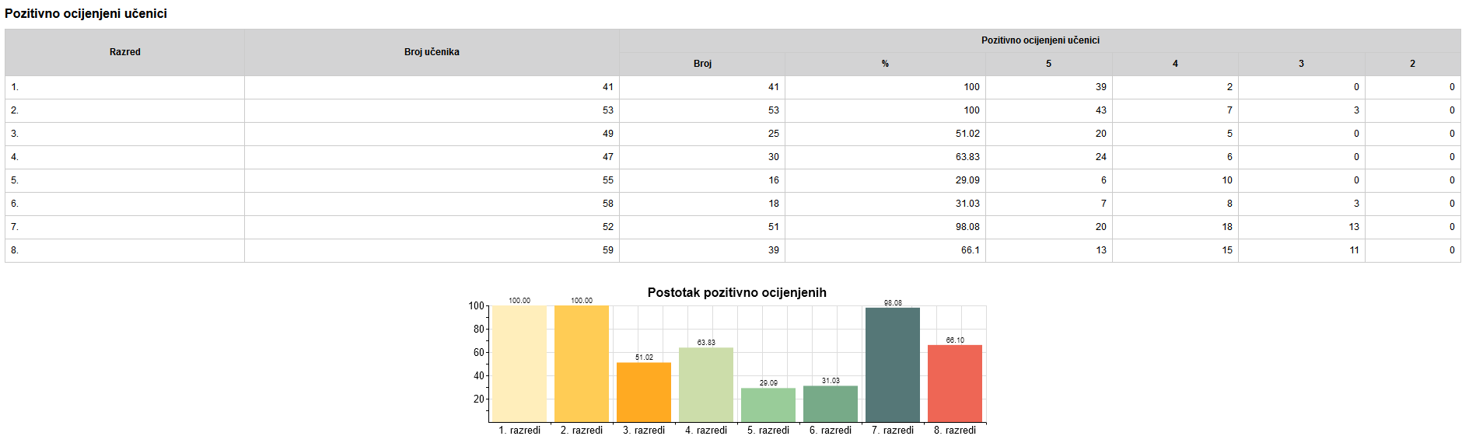

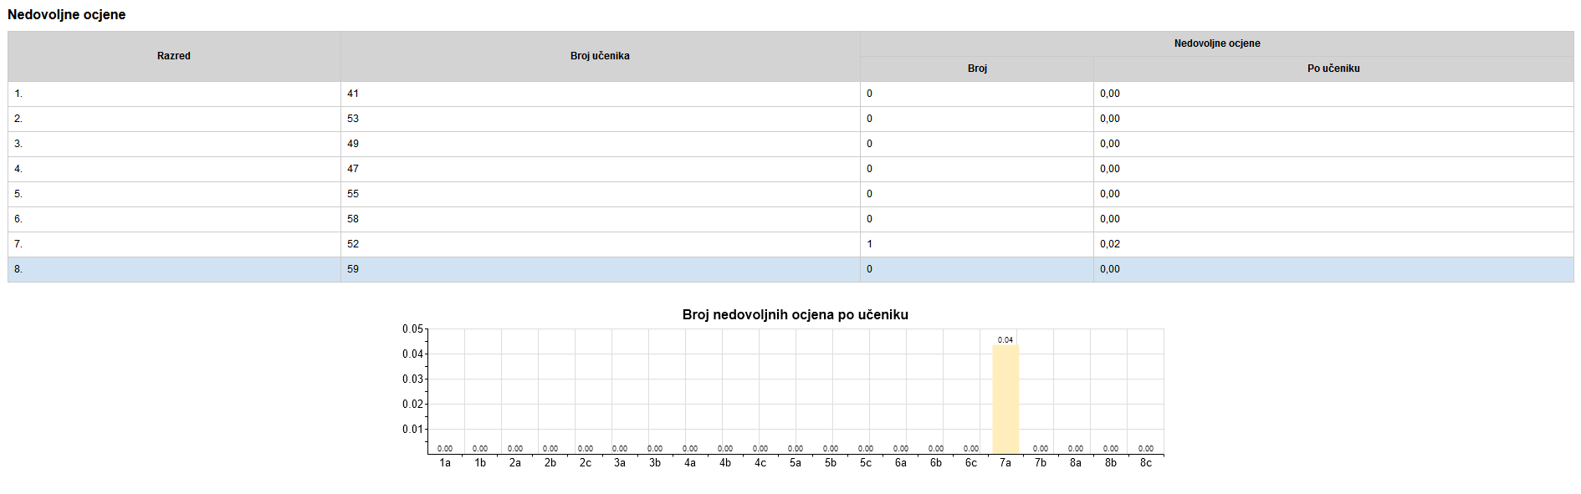

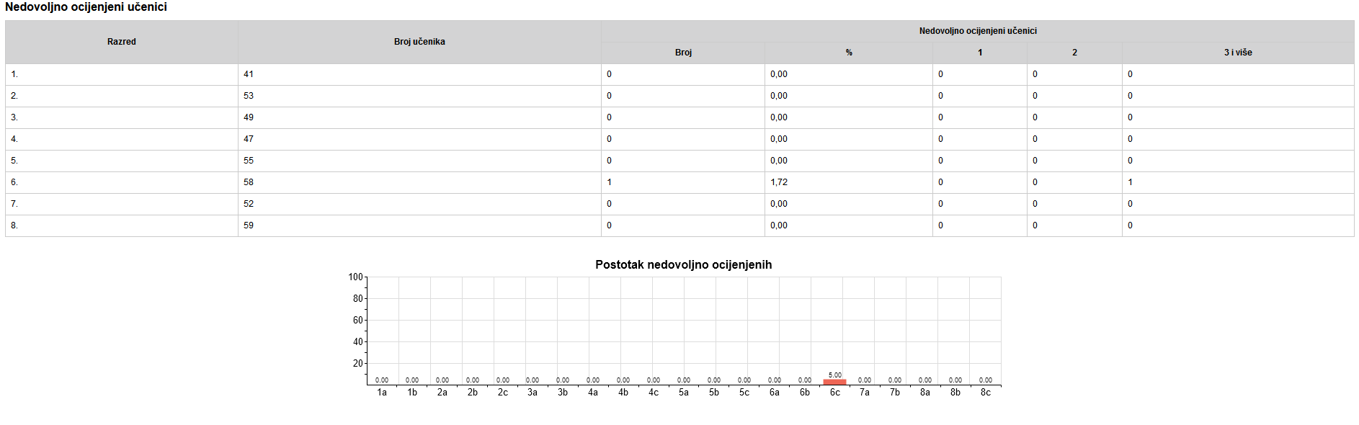
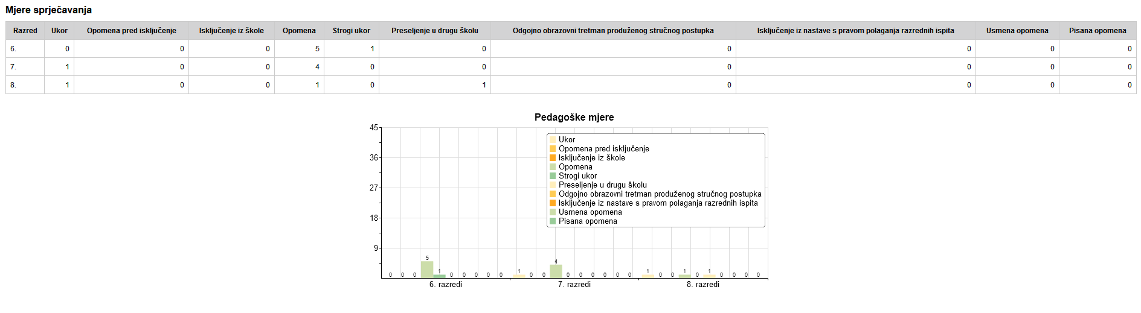

8.1. Pedagoške mjere

Prema Pravilniku o pedagoškim mjerama učitelji su na sjednicama razrednih vijeća, a potom i na sjednici Učiteljskog vijeća pohvalili 140 učenika od I. do VIII. razreda za odličan uspjeh, primjerno vladanje i poseban doprinos radu škole. Pedagoške mjere kazne vidljive su u gornjim tablicama.

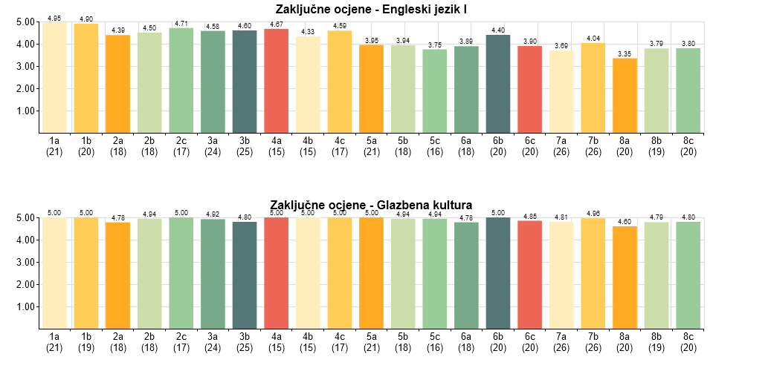

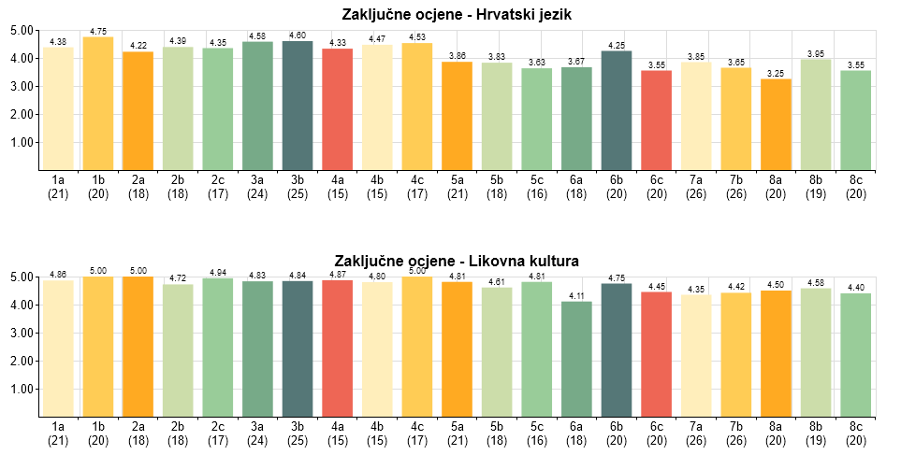

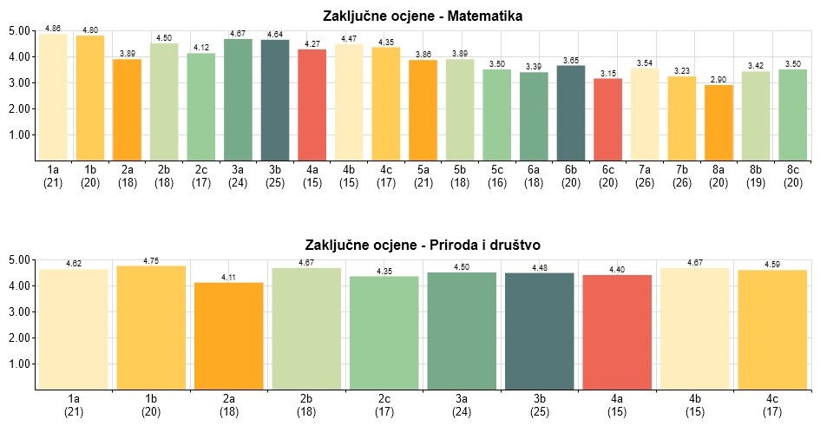

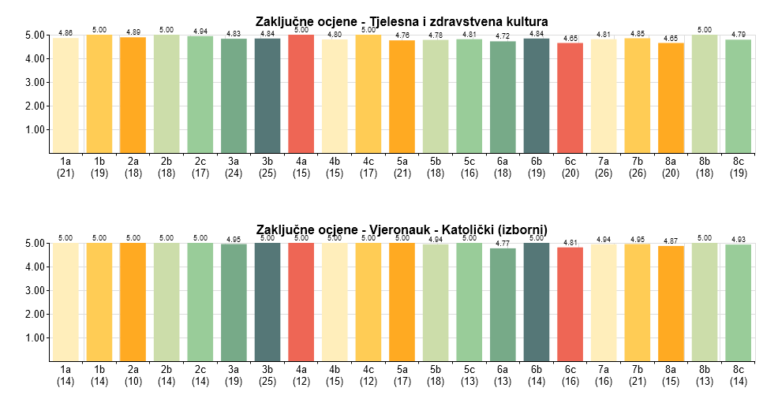

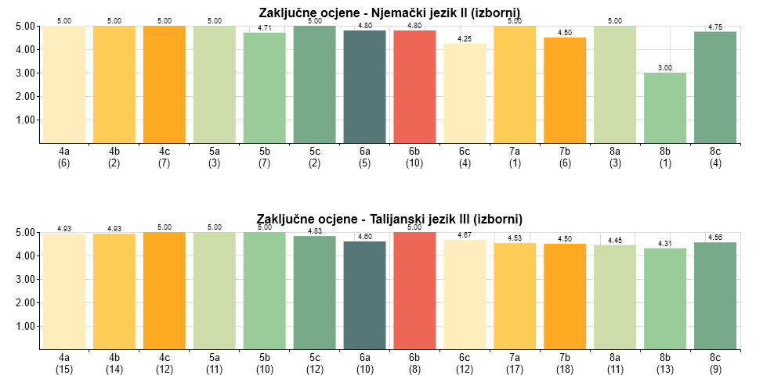

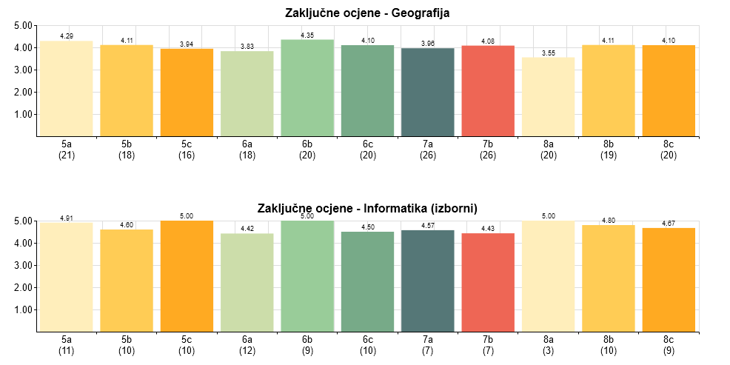

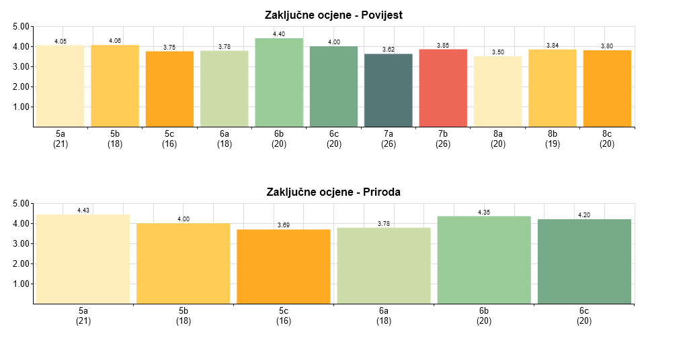
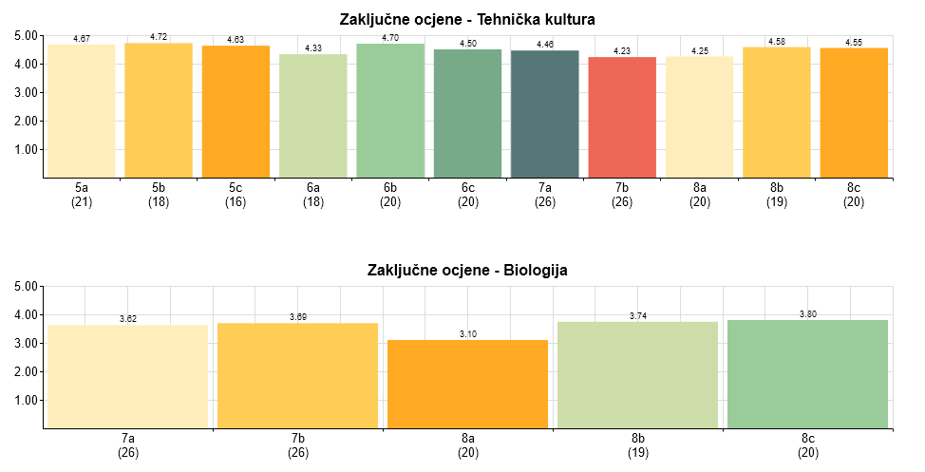

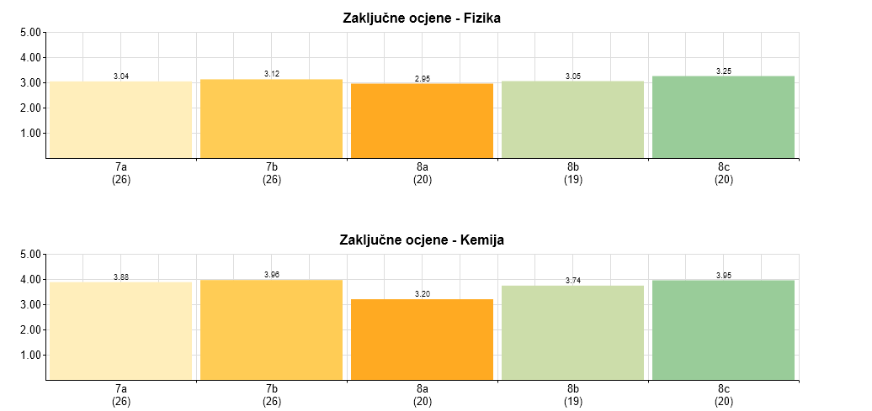

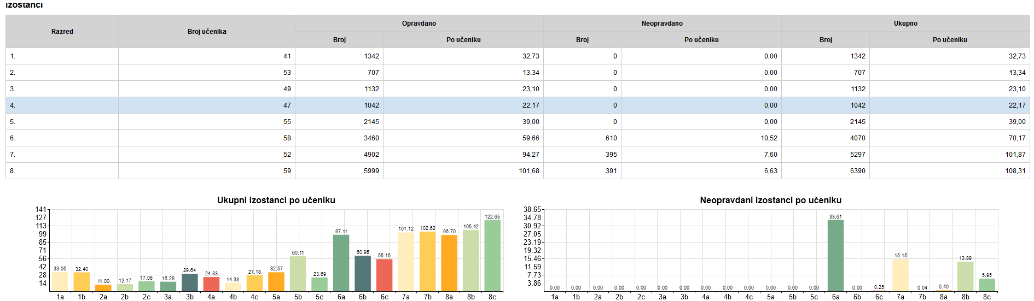

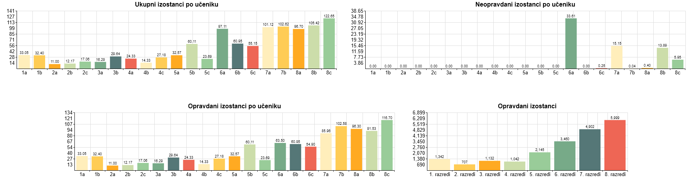

Brojni izostanci rezultat su čestih bolovanja zbog akutnih bolesti i epidemija (vodene kozice gripa), kroničnih bolesti (astma, bronhitis, upale sinusa, reuma, dijabetes) te bolničkog liječenja. Budući da je u našoj školi u redovnoj nastavi integrirano 9 učenika sa cerebralnom paralizom i tjelesnim invaliditetom, veliki broj izostanaka s nastave odnosi se na tu djecu koja često obolijevaju te zbog operativnih zahvata i rehabilitacija češće borave u bolnici. Ipak, primijećeno je da sve veći broj učenika „opravdano“ izostaje u dane kada su najavljeni ispiti. Također je postala praksa kod starijih učenika da neopravdano izostaju iz škole. Roditelji izostanke u pravilu pokušavaju opravdati ili sami ili liječničkim ispričnicama.
Velik broj neopravdanih izostanaka u ovoj je školskoj godini ostvaren zbog troje učenika koji nisu uopće dolazili u školu o čemu je obaviješten Centar za socijalnu skrb te su poduzete određene mjere.

8.2Izvanučionična nastava, ekskurzije

Svi razredni odjeli od I. do VII. ostvarili su izvanučioničnu nastavu prema Godišnjem planu i programu rada Škole uz suglasnost roditelja i u dogovoru s ravnateljicom Škole. Od prošle godine ukinuli smo odlaske na razredne izlete ,a uveli više izvanučionične nastave i izlazaka prema interesnim grupama. Ideja je da se novac kojeg bi roditelji potrošili za jedan izlet rasporedi na više manjih izlazaka iz škole. Jedino su učenici 4. razreda bili na Školi u prirodi, a učenici 8. razreda na ekskurziji u Vukovaru. Osmaši su u posjetili Hižu eksperimentov u Ljubljani.

8.3. Izborni predmeti
Prema Godišnjem planu i programu rada škole tijekom ove školske godine realizirani su sljedeći izborni programi:

a) vjeronauk ( 21 skupina)
b) informatika ( 7 skupina)
c) njemački jezik ( 5 skupina)
e) talijanski jezik ( 10 skupina)
Ukupno su u školi djelovale 43 skupine izborne nastave.

8.4. Dopunska nastava

Dopunska nastava je organizirana za učenike od I. do IV. razreda jedan sat tjedno za hrvatski jezik i matematiku. U starijim razredima dopunska nastava se organizirala u nastavi hrvatskog jezika matematike ,te engleskog jezika . ( 8 skupina)

8.5. Dodatna nastava

U školi se nastoji pokloniti puna pažnja učenicima koji pokazuju interes, sklonosti i sposobnosti za određeno područje. Prema zaduženjima učitelja formirane su grupe učenika i to:
U školi je djelovalo 5 skupina dodatne nastave- u razrednoj nastavi kojima je obuhvaćeno 100-injak učenika kojima su ponuđeni obogaćeni sadržaji matematike, hrvatskog jezika te prirode i društva.
U predmetnoj nastavi je formirano 11 skupina koje su radile dodatne sadržaje iz hrvatskog jezika, matematike, engleskog jezika, kemije, povijesti i geografije.
Uspjesi učenika na različitim natjecanjima i susretima govore u prilog intenzivnog rada s potencijalno darovitim učenicima u specifičnim područjima s kojima se radi i kroz slobodne aktivnosti.

8.6. Izvannastavne aktivnosti

Tijekom ove školske godine učenici su imali prilike uključiti se u 24 grupe izvannastavnih aktivnosti. Ukupno je bilo uključeno 320 učenika od ukupnog broja učenika. Veći broj učenika uključen je u više grupa izvannastavnih aktivnosti. U okviru školskog sportskog društva djelovalo je 5 športskih grana: odbojka, košarka, nogomet, atletika, plivanje, sa 180 učenika. Ostale izvannastavne aktivnosti koje su djelovale pri našoj školi su: pjevački zbor (mlađi i stariji) literarna, novinarska, scenska družina (mlađa), lutkarsko-scenska te dvije grupe ritmike, grupa modelara, knjižničari, čakavačići, likovna grupa, grupa za obilježavanje vjerskih blagdana i grupa informatike za IV. razred.
U izvanškolske aktivnosti učenici su najviše bili uključeni u škole stranih jezika, organizacije sportske kulture i u glazbene škole, odnosno tečajeve te u ostale izvanškolske aktivnosti.

8. 7. Učenici s teškoćama u razvoju

U školi od 1990. godine djeluje Odjel za produženi stručni postupak za djecu s cerebralnom paralizom (PSP) koja mogu savladavati redovni ili prilagođeni nastavni program uz dodatnu stručnu pomoć u okviru PSP-a.
Osim djece s cerebralnom paralizom (CP) i tjelesno invalidne djece (ukupno 9 učenika) u razrednim odjelima nalazi se još 18 učenika s drugim vrstama teškoća u razvoju (organski uvjetovane poteškoće u ponašanju, teškoće čitanja i pisanja i kombinirane smetnje) koji pohađaju nastavu temeljem Rješenja županijskog Ureda za prosvjetu, kulturu, informiranje, šport i tehničku kulturu.
Od 1. do 8. razreda u redovnu nastavu integrirano je:

- 7 učenika sa CP koji se školuju po redovitom programu uz prilagodbu sadržaja individualizirane postupke, prilagođene metode i oblike rada te produženi stručni postupak.
- 17 učenika koji se školuju po redovitom programu programu uz individualizirane postupke, prilagođene metode i oblike rada te edukacijsko-rehabilitacijsku potporu defektologa logopeda ili/i defektologa socijalnog pedagoga
- 3 učenika koji se školuju po redovitom programu uz prilagodbu sadržaja prilagođenom programu .
Dakle, tijekom šk. god. 2017./2018. u našoj školi bilo je integrirano 27 učenika s teškoćama u razvoju.
U školskoj godini 2017./2018. pojedinim učenicima s teškoćama u razvoju pomagalo je 7 osobnih asistenata što je u značajnoj mjeri pridonijelo uspješnosti takvih učenika u nastavi.

9. SUDJELOVANJE I REZULTATI UČENIKA NA NATJECANJIMA, SMOTRAMA I SUSRETIMA

10 . PRIJEDLOZI ZA UNAPREĐIVANJE RADA

U 2019./2020. ŠK. GODINI

- Daljnju značajnu pažnju posvetit ćemo podizanju stručne kompetencije učitelja, naročito u segmentima rada s djecom s posebnim potrebama i potencijalno darovitim učenicima u svim područjima.
Tim za kvalitetu odlučio je da će se škola orjentirati dugoročno na rad s darovitim učenicima na sustavan način. Od identifikacije darovitih u našoj ustanovi, njihovo individualizirano poučavanje i učenje tako da ono odgovara njihovim sklonostima, sposobnostima i interesima. i to uvođenjem diversificiranih i fleksibilnih metoda i oblika rada koji se daju prilagoditi darovitim učenicima. Također, budući da učinkovit sustav podrške darovitoj djeci i učenicima zahtijeva i ekipirane timove u odgojno-obrazovnim ustanovama koji su sastavljeni od adekvatno osposobljenih ravnatelja, učitelja, nastavnika i stručnih suradnika (psihologa, pedagoga), predviđa se nadogradnja u njihovom kontinuiranom profesionalnom razvoju. Već su nam sudjelovanje i podršku obećali dati stručnjaci iz Učiteljskog fakulteta i Odsjeka za fiziku Riječkog sveučilišta.
- Unapređenju rada u školi posvećuje se posebna pozornost. Stoga planiramo intenziviranje aktivnosti usmjerenih na podizanje učiteljskih kompetencija. To se posebno odnosi na uvođenje suvremenih metoda i oblika rada, na razvijanje sustava kriterija za vrednovanje postignuća učenika s ciljem ublažavanja uočenih stresora u ispitnim situacijama.
3. Nastavit ćemo s vođenjem e-dnevnika te intenzivirati rad s pametnim pločama.
4. Planirano je daljnje osuvremenjivanje informatičke opreme i uključivanje što većeg broja učenika u program informatike već od najranije dobi. Opremu za rad smo dobili kroz projekt e- škole.
5. Robotika u školi- nastavljamo s Croatian makers ligom.
6. Tijekom ove godine Škola će nastaviti surađivati sa ostalim školama u Hrvatskoj i inozemstvu.
7. U području odgojnog rada s učenicima Škola će posebnu pozornost posvetiti prevenciji ovisnosti. Osigurat će se suradnja s vanjskim suradnicima (MUP, Centar za prevenciju i liječenje ovisnosti).
8. Kad govorimo o preventivnim programima škola će posebnu pažnju posvetiti cyberbullingu i sprečavanju istog na društvenim mrežama.
9. Ekologija je jedno od glavnih pitanja današnjice, stoga i škola treba sudjelovati u nastojanjima da se razvija ekološka svijest učenika. Poticanjem različitih aktivnosti vezanih uz zaštitu i uređenje okoliša i prostora želimo dati svoj doprinos ljepšoj i zdravijoj budućnosti naše djece. U školi se provodi program eko-škole već 18-tu godinu. U okviru tih aktivnosti škola će pridati posebnu pozornost organizaciji izvanučioničke nastave – terenske nastave, Škole u prirodi u svrhu poticanja življenja u skladu sa zakonima prirode.
10. Višegodišnja pozitivna iskustva potiču nas na zajedničke aktivnosti s roditeljima. Planiramo nastavak radionica za roditelje, učenike i učitelje uz prigodne blagdane (Uskrs, Božić). Posebna pozornost će se pridati organiziranju susreta s roditeljima tijekom Božića i Tjedna obitelji .
11. U slijedećoj će školskoj godini u školi biti provedena energetska obnova ( uređenje fasade, krova, kompletna zamjena prozora i rasvjete, te ventila na radijatorima.)
12. Započet ćemo s prikupljanjem materijala za obilježavanje 50 godina rada naše škole. Završna svečanost bi se trebala održati u 2. polugodištu 2019./2020.

Ravnateljica

_______________________
Bojana Matešin

